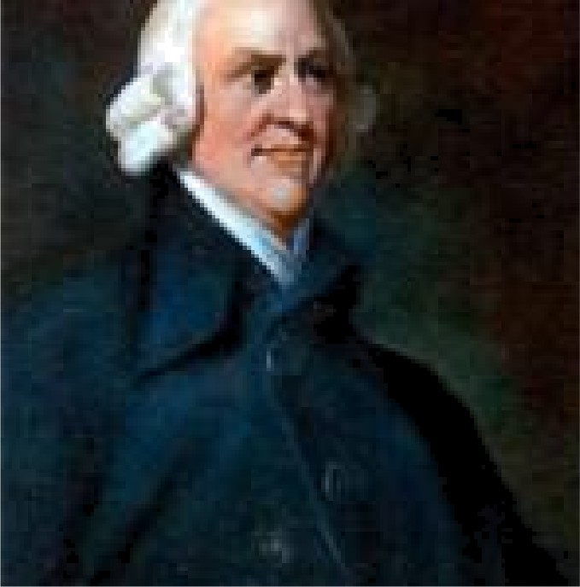
Художник Дж. Тасси. 1784 г.
Адїім Смит (Adam Smith) годы жизни (5 июня 1723r. Великобритания — 17 июля 1790г.) — шотландский экономист и философ-этик, Считается одним из основоположников современной экономипеской теории.
Шотландский политэконом, философ Адам Смит был необычным человеком. Его мало интересовало окружающее, он всецело был погружен в свои мысли. Лекции в университете Глазго читал он невнятно, часто задумывался. Но студенты ловили каждую его фразу. он открывал перед ними нравственные законы мира. Свои лекции Смит выпустил позднее под названием «Теория нравственных чувств», которые вызвали интерес не только в Англии, но и во всей Европе.

А его следующая аналитическая книга о богатстве народов стала фундаментом мировой политэкономии, показала путь к достижению благосостояния людей.
Ему потребовалось 7 лет уединенного труда в обществе матери и кузины в своем родном городке Керколди близ Эдинбурга, чтобы подготовить всеобъемлющий трактат по экономике, который был им назван «Исследование о природе и причинах богатства народов», более известной как «Богатство народов». В нем он скрупулезно изучил все ; существовавшие ранее экономические теории, проанализировал развитие хозяйственных отношений в Европе со времен Древнего Рима. И пришел к простому выводу, что основой богатства человека является его труд.
Но человек не достигнет богатства, если всем необходимым он обеспечивает только себя одного. Люди стали производить больше и излишек товара обменивали. Со временем каждый стал изготавливать то, что делал лучше всего. Так произошло разделение труда, которое постепенно привело к образованию рынка товаров. Для обмена товарами потребовались деньги. Но сами деньги, утверждал далее Смит, не есть богатство, они лишь мерило затраченного труда на изготовление продукта. Настоящим же мерилом продукта остается вложенный в него труд и стоимость земли, на которой осуществляется производство. ..

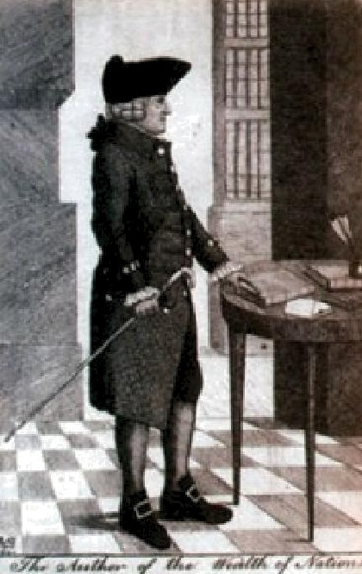

Адам Смит - автор книги
«Богатство народов»
В раннем детстве Адам был болезненным, хрупким, казалось, едва ли такой сможет учиться. Отец, таможенный чиновник, умер за полгода до его рождения, и все заботы о выхаживании ребенка, воспитании и обучении взяла на себя мать, молодая вдова. В 4 года его украли цыгане. И неизвестно, как сложилась бы его судьба, если бы не вмешался дядя, который сумел вызволить малыша из неволи.
Адам сторонился своих сверстников, не участвовал в их играх. Зато в школе проявил удивительную память, настойчивость в овладении предметом, хотя и был рассеян, любил одиночество.

Когда ему исполнилось 14 лет, он поступил в университет города Глазго, затем продолжим учебу в самом знаменитом в Англии Оксфордском университете. Недовольный уровнем обучения, позднее он называл своих профессоров невеждами, не умеющими преподавать.
Он думал заняться литературным трудом, профессора полагали, что этот способный и эрудированный молодой человек напишет интересную научную работу, получит степень, но он решил посвятить свою жизнь. .. самостоятельному изучению тех дисциплин, которые его особенно интересовали. В то время главной для него стала

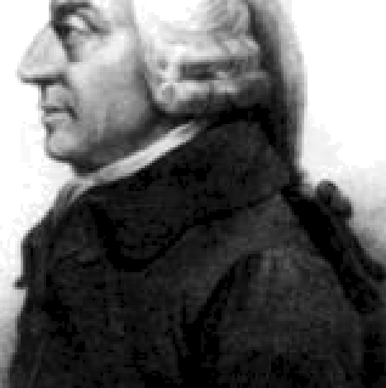
Адам Смит. Художник

Дж. Тасси. 1784 г.

После возвращения на трактатом.
Адам уехал сначала в Эдинбург, где преподавал в университете, потом перебрался в Глазго, продолжая читать лекции. Адам Смит никогда не был женат, не имел детей,- его уделом стала наука. После опубликования лекций «Теория нравственных чувств» Смита пригласили воспитателем к молодому шотландскому герцогу Баклею. При этом ему предоставили право самому назначить себе оплату.
Вместе с юношей Смит уехал в Европу и большую часть времени из трехгодичного путешествия провел во Франции, где познакомился с учением экономистов-физиократов.

родину он приступил к работе над своим основополагающим

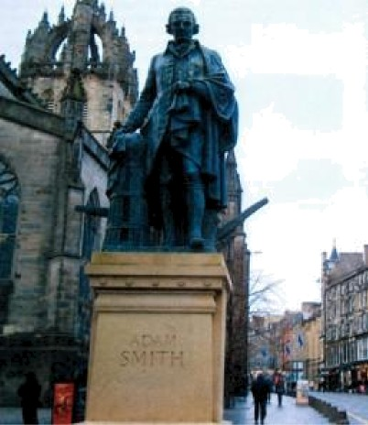
В книге «Богатство народов» Адам Смит не обошел стороной и нравственные вопросы экономики. Он указал на то, что стремление каждого человека улучшить свое положение — естественное эгоистическое чувство. В свою очередь, стремление каждого к личной выгоде ведет к конкуренции, а это развивает производство, способствует росту богатства общества в целом. Это равновесие противоречий является отражением гармонии во Вселенной. Но чтобы экономика полноценно развивалась, ее надо, утверждал Смит, освободить от государственной опеки. Государство должно лишь играть роль арбитра.
Многие современники писали, что открытия

Памятник Адаму Смиту в Эдинбурге. Скульптор А. Стодарт. 2008 г.
Адама Смита в экономике можно сравнить с открытиями Ньютона в физике.

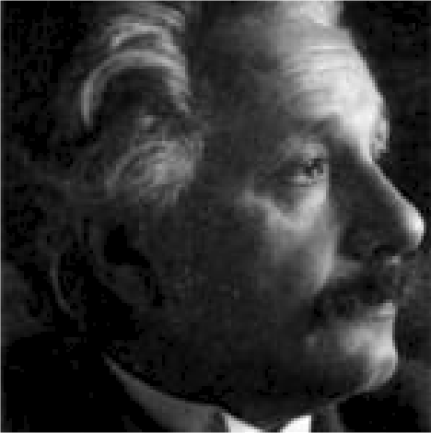
АЛЬБЕРТ ЭНШТЕЙН Альберт Эйнштейн — один из основателей теоретической физики, лауреат Нобелевской премии, общественный деятель — производил на современников странное впечатление: одевался небрежно, любил свитера, не причесывался, мог показать язык фотографу и вообще вытворял бог весть что. Но за этим несерьезным обликом скрывался парадоксальный ученый- мыслитель, автор свыше 600 работ на разные
Альберт Эйнштейн (1879-1955d. темы. Его теория относительности совершила переворот Фото 1930 г. в науке.
Оказалось, что окружающий мир не так прост. Пространство-время искривляется, и в результате меняются гравитация, ход времени, солнечные лучи отклоняются от прямого направления.
В 1921 году Эйнштейн стал лауреатом Нобелевской премии по физике за открытие закона фотоэлектрического эффекта. При этом указывалось, что работы по теории относительности и теории гравитации будут оценены после их подтверждения в будущем.
Свою теорию относительности Эйнштейн старался объяснить шутливо: Если подержать над горячей плитой руку несколько минут, то они покажутся часом, а вот проведенный с любимой девушкой час покажется минутами». Найти работу в Воронеже можно здесь Разве не так? Он и об открытиях в науке говорил достаточно парадоксально. Скажем, все убеждены, что

Эйнштейн играет на
скрипке Фото 1921 г.
сделать что-то невозможно. Но случайно находится один невежда, который этого не знает и совершает открытие.

Эйнштейн утверждал, что теорию относительности он разработал случайно: сидел, наблюдал и вдруг заметил, что автомобиль, двигающийся относительно другого, двигающегося с той же скоростью и в том же направлении, остается неподвижным. Они движутся относительно Земли, но относительно друг друга находятся в состоянии покоя. Парадокс?

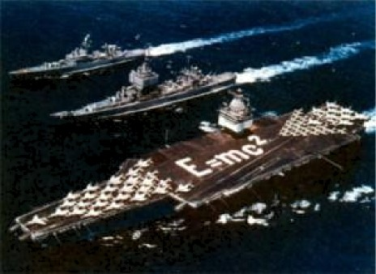
Знаменитая формула Эйнштейна на палубе атомного авианосца американских военно- морских сил. 1964 г.
В своих научных статьях Эйнштейн писал о том, что если тело испускает энергию в виде излучения, то уменьшение его массы пропорционально количеству выделенной им энергии. Отсюда его знаменитая формула: энергия равна произведению массы на квадрат скорости света (которая составляет 300 тысяч километров в секунду). По-научному, очень небольшая масса, разогнанная до скорости света, выделяет огромное количество энергии. Это же происходит и при распаде ядер урана. Изобретение атомной бомбы было доказательством правоты его теории. ..

Родина Эинштеина — небольшои немецкии городок Ульм, но рос он в Мюнхене. Отец был предпринимателем, мать — домохозяикои. Обычная евреиская семья, ничего особенного. Родившиися у них мальчик с большои головои был слабым, хрупким, они боялись, что он не выживет. Но он выжил, проявлял настоичивость и не своиственную возрасту любознательность.
В гимназии Альберт скучал, а дома читал научно-популярные книги. Особенно его интересовала астрономия. После окончания гимназии он уехал в Цюрих учиться в политехническои школе, по окончании которои стал дипломированным учителем физики и математики. Увы, два года Эинштеин не мог наити работы даже школьным учителем. Денег не было, он буквально голодал по несколько днеи подряд . Это стало причинои болезни печени, от которои ученыи страдал до конца жизни, но даже в это тяжелое время Эинштеин продолжал заниматься физикои.
В 1902 году он устроился техническим экспертом в Бернском патентном бюро с очень скромным жалованьем. К 1905 году имел уже 5 научных работ. В 1909 году Эинштеин стал профессором теоретическои физики Цюрихского университета. В 1911 году он — профессор Немецкого университета в Пpare, с 1914 по 1933-и — профессор Берлинского университета и директор Института физики Берлина.
Свою теорию относительности, над которои трудился 10 лет, Эинштеин оформил только в 1916 году. Наблюдавшие в 1919 году солнечное затмение ученые Лондонского королевского общества подтвердили ее правильность. Оказывается, лучи света искривляются под деиствием гравитационного поля планеты.
В 1933 году в Германии к власти пришли нацисты, книги Эинштеина, других видных ученых, писателеи сжигались на площадях. Работы в Берлине пришлось свернуть, семья ученого эмигрировала в США. Эинштеин стал профессором физики в Институте фундаментальных исследовании в Принстоне. Вскоре в знак протеста против преступлении нацизма он отказался от немецкого гражданства и членства в Прусскои и Баварскои академиях наук. В 1940 году он получил американское гражданство.
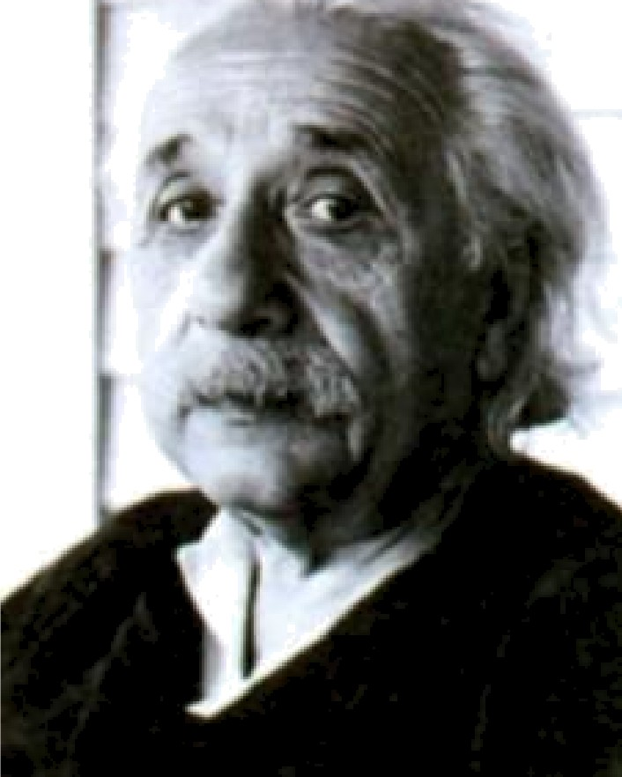
В 1939 году Эинштеин вместе с другими учеными направил письмо президенту США о том, что в Германии, вероятно, ведутся интенсивные работы над оружием массового поражения. Именно это обращение привело к ускорению работ над ядернои бомбои в Америке. Взрыв в 1945 году американских атомных бомб в Хиросиме и Нагасаки сделал Энштеина активным сторонником мира — он призывал к запрещению ядерного оружия.
Последние годы ученыи жил в Принстоне, работал над единои теориеи поля, в минуты отдыха играл на скрипке, катался на лодке по озеру.
После смерти его мозг изучали на предмет гениальности, но ничего исключительного не
Эйнштейн в последние годы жизни обнаружнли.

ДЖОН РОКФЕЛЛЕР
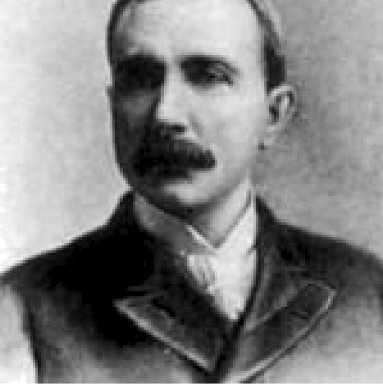
Джон Дэвисон Рокфеллер (1839-1937)
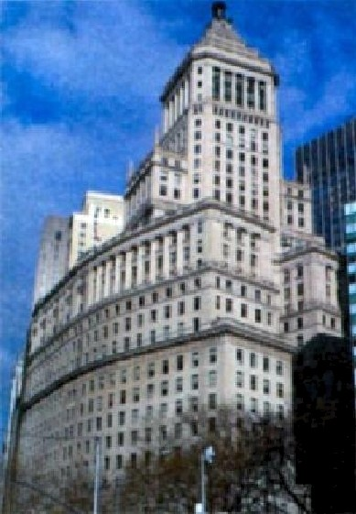
В начале XX века американец сэр Джон Рокфеллер стал первым в мире миллиардером. Франция и Германия соперничали между собой, стараясь отыскать у себя корни его предков. Владелец многомиллионного состояния в семье был прижимистым, строго соблюдал религиозные обряды, но в то же время жертвовал на благотворительные цели десятки миллионов. Человек строгих моральных правил, Рокфеллер достиг всего в жизни, но остался в памяти многих американцев как щедрый меценат, сделавший благотворительность неизбежной спутницей большого бизнеса.
Всему миру известны нью-йоркские небоскребы - 102-этажный Эмпайр-стейт билдинг, взметнувшийся на высоту свыше 400 метров, и здание Организации Объединенных Наций, достигшее только 167 метров. Но мало кто знает, что на их строительство также пошли миллионы Джона Рокфеллера. Но не отца, а сына, который просто не знал, куда девать доставшееся ему наследство. . .
В детстве Джон Старший был похож на многих

Здание корпорации сверстников, с которыми посещал школу в Ричфорде
«Стандарт Оил» штата Нью-Иорк, где он и родился.
Старательныи, прилежныи мальчик, в меру набожныи, в меру щедрыи. Ничего особенного. Когда Джону исполнилось 14 лет, семья переехала в Кливленд — крупнеишии город штата Огаио. Через 2 года он закончил школу и не знал, чем ему заниматься. Отец семью бросил, денег не было, мать трудилась как батрачка, ему предстояло наити свое место в какои-либо конторе. Ему всюду отказывали, но он не сдавался. Не из таких. И нашел себе место переписчика, чему был несказанно рад. Он был четок, выполнял все задания и постепенно стал вникать в суть деловых записеи. И скоро понял, что занимается бухгалтериеи.

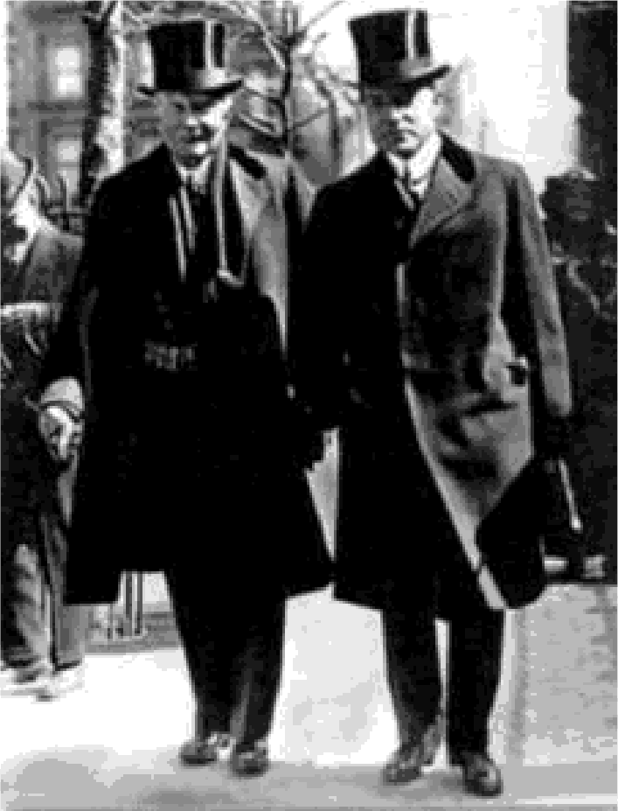
Джоны Рокфеллеры Старшии и Младшии. Фото 1921 г.
Позднее он говорил, что именно в юности научился считать и полюбил математику. Ее основательное знание — залог успехов в бизнесе. Постепенно молодои Рокфеллер стал вникать в суть вопросов, которые решала компания «Хьюит&Татлл», занимавшаяся комиссионными продажами разных товаров.
За прилежание его назначили младшим счетоводом и повысили оплату — 25 долларов в месяц! Он начал копить и, несмотря на сложное семеиное положение, выделял 10 процентов от этои суммы на благотворительные цели баптистскои церкви.

В 1859 году, когда в Америке стали бурить нефтяные скважины и нефть начала приносить солидные барыши, Рокфеллер уже имел небольшои капитал и размышлял, куда выгоднее вложить деньги. А если в нефть? Но сперва надо побольше узнать о нефти и все хорошенько посчитать. Через 4 года недалеко от Кливленда Рокфеллер с несколькими компаньонами построил первыи нефтеперегонныи завод.
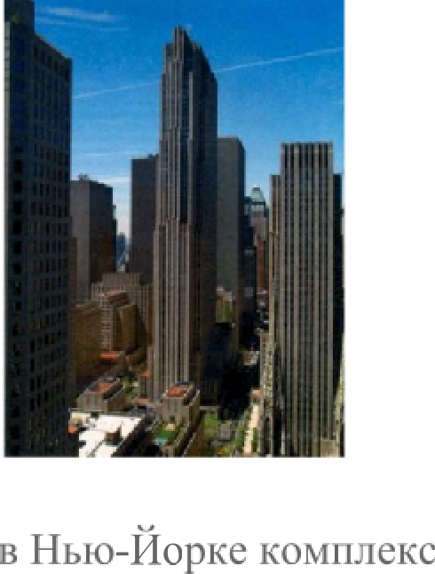
Он уже знал, что чем качественнее нефть, тем она дороже. И требовал ее высокого очищения, а цены держал максимально низкими — к нему тотчас пошел поток потребителеи. Доходы его поползли вверх. Они-то и дали ему возможность в 1870 году организовать собственную компанию «Стандарт Оил », которая быстро превратилась в мощныи нефтянои трест . Рокфеллер, уже искушенныи в бизнесе человек, принялся скупать небольшие нефтедобывающие и нефтеперерабатывающие предприятия. Перед ними был простои выбор. либо разорение, либо вхождение в трест.
За короткое время, не стесняясь подкупа и шантажа, Рокфеллер и его компаньоны собрали под маркой «Стандарт Ойл Компани» почти все крупные нефтяные предприятия страны. Под его контролем оказалось 95 процентов всей нефтедобычи Америки! Возможно, он забрал бы и оставшиеся 5 процентов, если бы не закон Шермана, который был принят в 1890 году и направлен против монополий. В

Рокфеллеровский центр

1894 году Рокфеллер стал первым американским миллиардером.

офисных зданий. 1911 года Рокфеллер сохранял фактическую Построен в 1930-e г . монополию на добычу нефти и обогащался, обогащался.

Позже его компания была разделена на 34 компании, хотя это его уже не волновало. Он был первый богач Америки, имел земельный участок в 283 гектара, владел домами в Нью-Йорке, Флориде, но все время проводил на вилле Покантико хиллз недалеко от Нью-Йорка.
В 1897 году в возрасте 52 лет Джон Рокфеллер передал функции управления
«Стандарт Ойл Компани » своим партнерам. Сам он занимался благотворительностью, выделил деньги на постройку Чикагского университета, медицинского университета, который сегодня носит его имя. Его единственный сын Джон Рокфеллер Младший унаследовал 460 миллионов. Этого ему вполне хватило на жизнь и на благотворительность.

ДЖОРДЖ МАРШАЛЛ
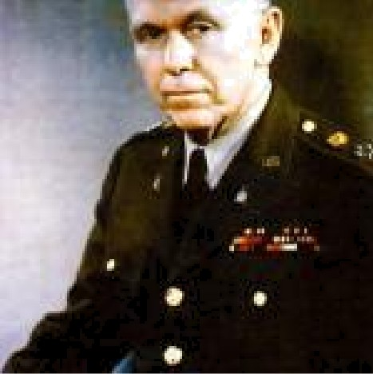
Джордж Кэгплет Маршалл (1880-1959). Фото 1946 г.
Джордж Маршалл был одним из американских армейских генералов, который в годы Второй мировой войны настаивал на открытие Второго фронта. Он был участником его разработки. Но в историю он вошел как главный создатель Плана Маршалла, согласно которому европейским государствам, пострадавшим от войны, предоставлялся 4-летний кредит на восстановление экономики. Этот план полностью себя оправдал. Он позволил за короткое время восстановить Францию, Великобританию, Италию, а в Германии произошло
«экономическое чудо ». План был предложен и Советскому Союзу, но Сталин от него отказался.

В 1953 году как инициатор плана возрождения Европы Маршалл стал лауреатом
Нобелевской премии мира.
Со своей идеей экономического восстановления Европы Маршалл уже в качестве государственного секретаря США выступил в 1947 году перед слушателями Гарвардского университета. Он рассказал о том, что видел сам. Европа в развалинах, миллионы людей без крова, без работы. Тяжелейшее положение сложилось в разделенной на секторы Германии. Необходимо срочным порядком помочь восстановить разрушенное войной, дать людям работу.
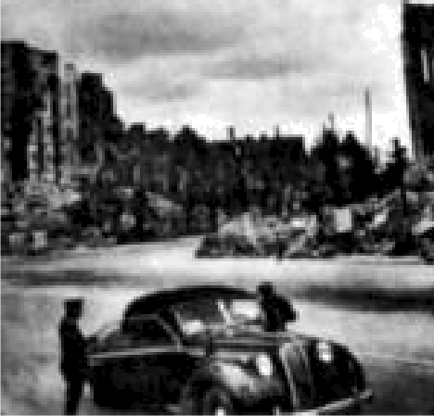
Благородная цель, но это не была благотворительность. Америка искала рынок сбыта собственной избыточной продукции. Американский доллар должен был стать основной валютой при расчетах.
План назывался «Программа восстановления Европы». В 1947 году его детально обсудили в Париже с руководителями
16 европейских государств, включая и западную зону Разрушенныи Берлин. разделенной Германии. Американцы очень хотели привлечь к Фото Д. Онохина. 194s . нему и страны Восточной Европы, но в Советском Союзе на эту идею отреагировали отрицательно.
Сталин был против усиления влияния американцев в этих странах. Запрет на помощь от Америки был негласным. Советское руководство всячески убеждало руководителей стран народной демократии, что такая помощь на деле окажется кабалой — они станут сателлитами Соединенных Штатов.
Страхи были напрасны. Те страны, которые приняли американскую помощь, не прогадали. План Маршалла начал осуществляться в апреле 1948 года. За 4 года США предоставили свыше 12 миллиардов долларов, из них. Англии — 2,8, Франции — 2,5, Италии — 1,3, Западной Германии — 1,3.
Основным требованием, которое выдвигалось ко всем,- вывести из состава правительств коммунистов. Как американцы сказали, так в Европе и сделали. К началу поставки валюты в 1948 году коммунистов в правительствах стран Западной Европы не было. За 4 года экономика этих
стран выправилась и заметно шагнула вперед. . .

Маршалл на Гарвардской
конференции. 1947 г.

Джордж Маршалл родился в Юнионтауне (штат Пенсильвания). В 17 лет поступил в Виргинский военный институт. Служил на Филиппинах, принимал участие в Первой мировой войне, затем служил в Китае. В 1933 году по поручению генерала Д. Макартура организовывал Гражданский корпус охраны окружающей среды, занимавшийся трудоустройством молодых безработных.
В 1938 году он переехал в Вашингтон и стал служить в Fенеральном штабе. После атаки японцев на Пёрл-Харбор в 1941 году Маршалл получил должность военного советника президента США Теодора Рузвельта и сопровождал его на всех конференциях в Тегеране, Ялте, Потсдаме . В 1944 году ему было присвоено звание генерала армии. В отставку он вышел в 1951 году. Через 2 года был удостоен Нобелевской премии мира.
План Маршалла позволил в короткие сроки реструктурировать многие отрасли национальной экономики всех стран-участниц. Западные страны освободились от влияния коммунистов, и их экономика оправилась от

Президент Трумэн подписывает
«Программу восстановления Европы». 1947 г.
последствий войны быстрее, чем этого можно было ожидать, в них появился средний зажиточный класс — основа стабильности и процветания общества и государства.

Международной валютой в Европе стал американский доллар, США и Канада
получили обширный, подогнанный к экономике США рынок сбыта.
Отказ Советского Союза от Плана Маршалла привел к еще большему обособлению стран Западной Европы от стран Восточной Европы. Вокруг CCCP и его союзников опустился «железный занавес», появились два военных противоборствующих блока — Организация Североатлантического договора (HATO) в 1949 году и Организация стран Варшавского договора в 1955 году, которая исчезла с мировой арены в 1991 году. HATO существует по настоящее время.

ДЖОРДЖ ВАШИНГТОН По своему образованию Джордж Вашингтон
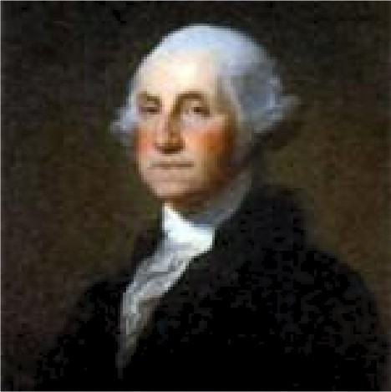
едва ли мог претендовать на роль первого лица Соединенных Штатов. Он нигде не учился, получил скудное домашнее образование. Все первые сражения П]ЭОТИВ і1НГЛИЙt2КИХ ВОЙСК, В EOTOQЫX ОН ilCTBOBHЛ,
были проиграны. Но богатому плантатору штата Виргиния Джорджу Вашингтону конгресс поручил возглавить ополченцев в войне за независимость.
Джордж Вашингтон (1732-1799d. Вашингтон не без помощи французов победил

художники Г. стюарт, Р. Пил англичан.
В 1789 году его избрали первым президентом Соединенных Штатов. Он обладал организаторскими способностями, многое сделал для процветания своеи страны, построил новую столицу, названную его именем, создал сеть дорог, способствовал развитию торговли с Европои. Американцы назвали его Отцом нации.
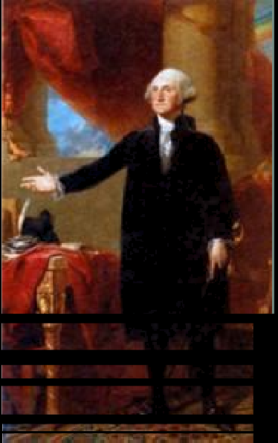
Вашингтона был непростои путь к высшеи власти. Немалую роль в его восхождении сыграли родственные связи. Когда его сводныи брат Лоуренс в 1747 году женился на дочери богатого плантатора лорда Фэрфакса, то тому приглянулся Джордж Вашингтон. Он был высок ростом, крепок физически, любил верховую езду и метко стрелял. Фэрфакс взял опеку над молодым и необразованным человеком. Он познакомил его с историеи, с сочинениями древних греков и римлян. Он же посоветовал Джорджу освоить профессию землемера. Джордж сделался землемером и на заработанные деньги купил себе участок, став землевладельцем.
Предки Вашингтона были выходцами из Англии. Отец торговал землеи в штате Виргиния, мать воспитывала пятерых детеи, старшим из которых был Джордж. Отца Джордж потерял в И лет и пробивался в жизни сам. Мать постоянно напоминала сыну о себе, требуя денег, хотя была далеко не беднои. Сводныи брат Вашингтона умер от туберкулеза в 34 года и оставил ему все свое имущество, в частности поместье Маунт-Вернон на реке Потомак, и рекомендовал Джорджа на свою должность — маиора ополчения.
Вашингтон принял участие в нескольких боевых походах ополченцев, проявил храбрость в боях и получил звание полковника. За эти заслуги и положение
в обществе его избрали в Законодательное собрание

Джордж Вашингтон. Неизвестный художник. 1796 г.
Виргинии. Он успешно женился на богатои вдове Марте Кастис, получив при этом 7 тысяч гектаров земли, свыше 200 рабов и 23 тысячи фунтов стерлингов в англииских банках. Он занялся обустроиством своего поместья, выращивал на плантациях табак и пшеницу.

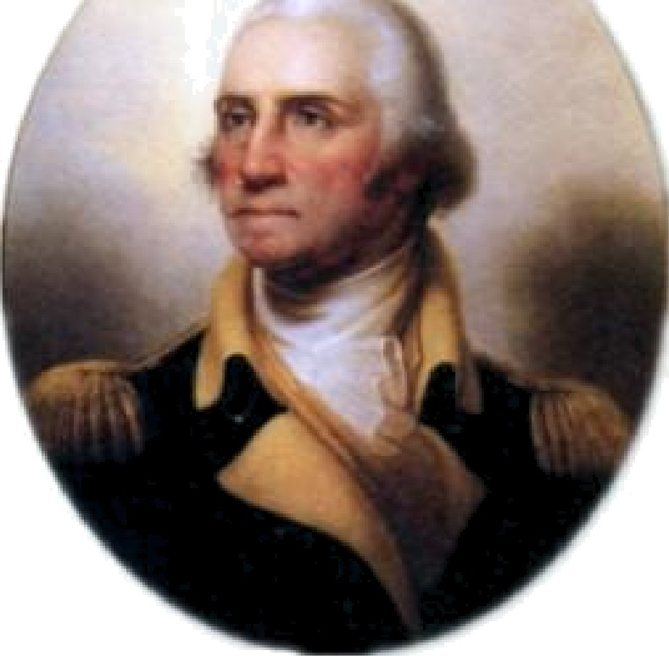
Вашингтон и другие плантаторы хотели осваивать новые земли на западе, но английский король Георг III не разрешил этого, считая их своими. Тогда начался бойкот английских товаров. Георг III объявил американских жителей мятежниками и отправил в Америку регулярные войска. Конгресс представителей североамериканских английских колоний, собравшийся в Филадельфии в 1775 году, постановил начать военные действия против Англии. Вот тогда-то Джордж Вашингтон, который явился на заседание конгресса в военной форме, был избран

Джордж Вашингтон. Художник Р. Пил. главнокомандующим континентальной
1795-1823 rr. армией.
Знаменитый французский комедиограф Бомарше решил подзаработать на войне американцев против англичан. Он за свой счет поставлял армии Вашингтона оружие и обмундирование. Но американцы, приняв с благодарностью его поставки, ничего ему не заплатили Другой благотворитель, маркиз Лафайет, на свои средства направил в Америку суда с офицерами и солдатами. Он лично помогал Вашингтону в организации военных действий, сам был ранен. Вместе с Вашингтоном Лафайет участвовал в окружении английской армии у города Йорктаун в 1781 году. Через два года после этого события Георг III признал независимость Соединенных Штатов Америки. Лафайет получил звание генерала и вернулся во Францию.
В 1787 году под председательством Вашингтона была разработана Конституция США, установившая республику, а через 2 года он был единогласно избран первым президентом. Именно во время его правления сложилась двухпартийная система в США — республиканцев и демократов.

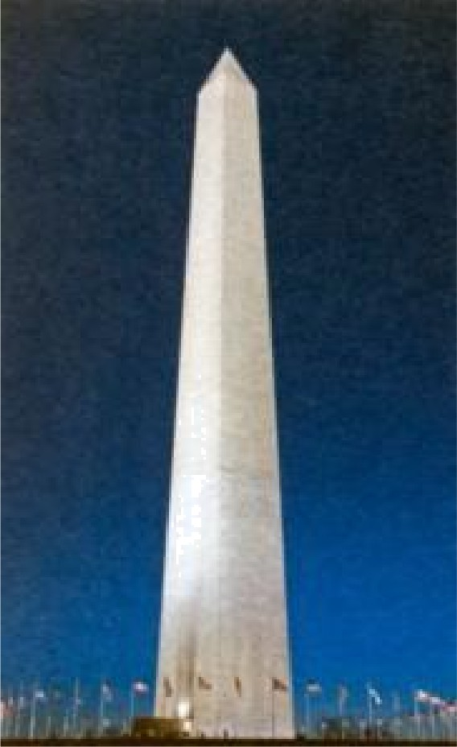
Обелиск Вашингтона
Джордж Вашингтон был против угнетения коренного населения страны — индейцев, отвергал рабство, но считал, что отменять его надо постепенно. Тем не менее в своем завещании он просил освободить всех принадлежавших ему рабов.
В отношении европейских стран он вел осторожную политику, не тратил силы и деньги на чужие дела. Это позволило американцам укрепить позиции на своем континенте, активнее заниматься решением внутренних проблем. В 1792 году Вашингтона избрали на второй срок. И он продолжал вести прежний политический курс. Когда ему предложили баллотироваться на третий срок, он отказался. После ухода с поста президента в 1797 году он жил как частное лицо в своем поместье в Маунт- Верноне.

ГЕНРИ ФОРД
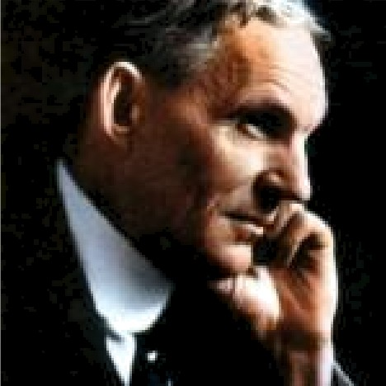
Генри Форд (1863-1947)

Первый логотип Форда. 1903 г.

В историю автомобилестроения американский инженер-изобретатель Генри Форд вошел как создатель первого промышленного конвейера. Вместе с ним он внедрил научную организацию труда. Его конвейер на двигавшемся шасси протянулся на 300 м, рабочие последовательно монтировали соответствующие детали. Из ворот завода одна за одной выезжали готовые машины. Они быстро завоевали всю Америку, а за ней и Европу. Генри Форда почитают как отца автомобильной промышленности США, который сформировал американский образ жизни.
В возрасте 12 лет Генри, сын простого ирландского фермера, недалеко от Детройта впервые увидел самодвигающийся транспорт без лошади. Удивлению парня не было предела. Он подбежал ближе. Машинист объяснил, что транспорт приводится в движение цепной передачей к задним колесам, цепь вращается от агрегата — котла с кипящей водой и топкой под ним. Горючим служит уголь.

Чем больше огня в топке, тем больше пapa вырывается из трубы, тем выше скорость. Этот транспорт называется локомобиль, или передвижная паросиловая установка, которая приводит в движение сельскохозяйственные машины. Эта встреча, как позднее писал Форд, все перевернула в его сознании. Самодвижущаяся повозка стала его мечтой и привела к конструированию автомобилей. ..

Генри Форд и локомобиль. Фото из музея
Форда.
Форд родился на ферме в Дирборне, штат Мичиган. Семья была среднего достатка, но кругом преобладал ручной труд. Все надо было делать своими руками — сельскохозяйственный инвентарь, стойла для домашних животных, ремонтировать сельскохозяйственные орудия. И Генри с юных лет имел дело не только с простыми инструментами, но и со сложными — сам умел чинить часы.

Интерес к технике у юноши был настолько велик, что он бросил ферму, школу, отказался от наследства и устроился на завод Томаса Эдисона в Мичигане. По ночам он мастерил у себя в гараже собственный автомобиль. Только в 1896 году ему удалось соорудить нечто похожее на четырехколесную повозку а по сути это был первый бензиновый квадроцикл. И он ездил на нем, грохотом пугая соседей.
Но одна машина — это только одна машина, много на ней не заработаешь, а ему нужны были деньги. Он вступил в компанию по производству автомобилей. Конструировал, делал новые автомобили, собирал даже гоночные, но его хозяева хотели только прибыли, их не интересовало изобретательство, и он ушел.

В 1900-1908 годы многие предприниматели Америки создали автомобильные компании. Из пятисот выжили единицы. Форд тоже попытался создать свою компанию, но через год она обанкротилась. Что оставалось делать?

Генри Форд на своем квадроцикле
Генри Форд был ирландцем, а они, как известно, упрямы. Кроме того, у него была репутация прекрасного механика, толкового конструктора, на его гоночном автомобиле, который он сам
- , .Èq сконструировал, был достигнут рекорд скорости, а это что-то значило. И в 1903
» году он создал Компанию «Форд мотор». Он хотел производить автомобили для
П]ЭОСТЫХ ЛЮДЕЙ, ПОЭТОМ МіІШИНІ1 ДОЛЖНІ1
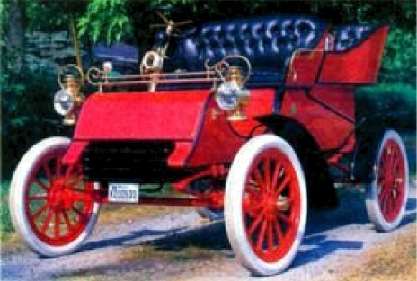
была быть недорогой, чтобы сами рабочие смогли ее купить. Он внушал рабочим мечту о собственном автомобиле и обещал ее осуществить.
В то время в Америке автомобили продавались по цене 1 тысяча долларов и выше. Форд создавал автомобиль не для богатых, а потому мало заботился об обивке салона и престижности марки. Он хотел добиться, чтобы цена его

Модель А - первый автомобиль Генри Форда автомобиля была ниже 1 тысячи долларов. Трудился Генри наряду со своими инженерами днем и ночью. Он любил свое детище и хотел, чтобы его автомобили полюбила вся Америка. Форд начал выпускать модели в алфавитном порядке, от модели А подошел к модели Т. Ее выпуск начался в 1908 году. Форд-Т стала первой моделью компании, в производстве которой впервые был применен конвейер. Каждый рабочий на этом поточном производстве выполнял одну- единственную операцию, но очень быстро. Каждые 10 секунд с конвейера съезжала одна
за другой машина модели Т. Это было знаковое событие в промышленной революции.
Модель Т вскоре признали наиболее удачной, она пошла с конвейера сначала за 800 долларов, к 1920 году за 600 долларов и позже за 345 долларов! Таких низких цен ни у кого не было. При этом Форд стал красить все автомобили в один цвет — черный. Шутя он говорил: «Цвет автомобиля может быть любым, при условии, что он черный».
Крупные предприниматели над ним смеялись — с идеей массового автомобиля он разорится, он производит не автомобили, а жестяные банки черного цвета с моторчиками. Форд не обращал внимания на издевательские высказывания, он продолжал вести свою производственную политику. Он говорил своим рабочим, что в случае поломки машины завод поможет ее отремонтировать. С этой целью он стал выпускать запасные части к своим автомобилям, чего раньше никто не делал.

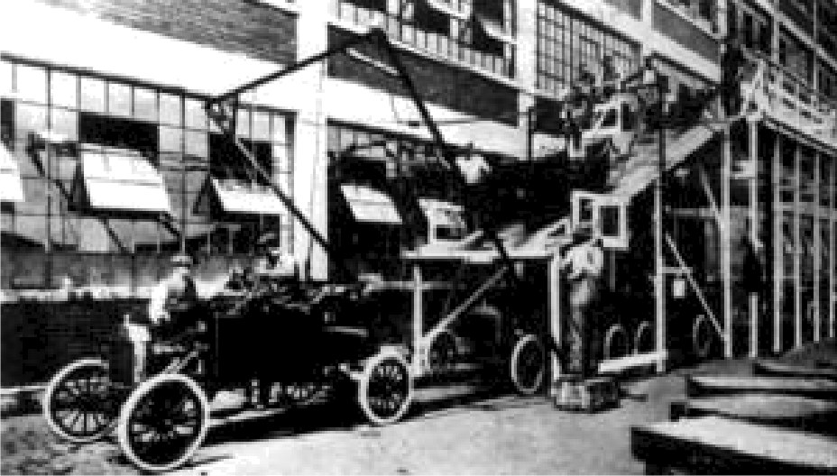
Форд принимал на работу людеи, подчинявшихся его распорядку. Он брал даже инвалидов. С 1914 года он платил рабочим по 5 долларов в день. Это было в два раза больше, чем в среднем по отрасли. Он сократил рабочии день до 8 часов, предоставил своим рабочим 2 выходных дня! Примененная им конвеиерная сборка автомобилеи ускорила их выпуск — срок
Конвеиер Форда. Фото 1914 г. сборки с 10 часов сократился до 1,5 часа. Интерес к его модели продолжал расти, и в день он продавал до 100 машин.
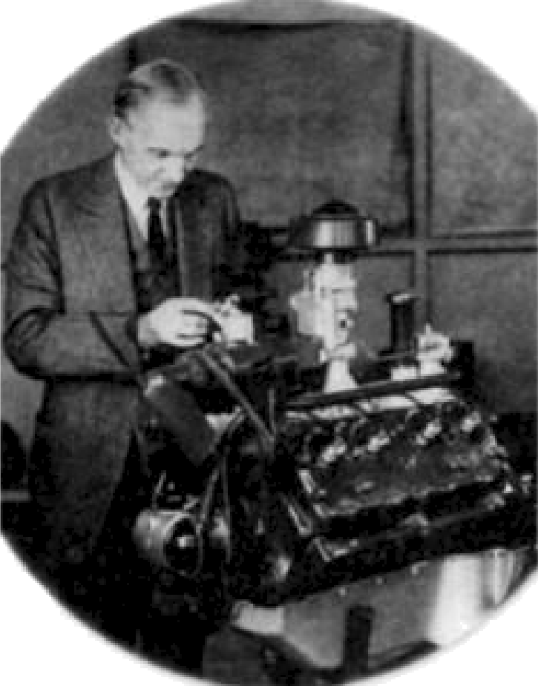
В 1920 году он решил произвести реконструкцию предприятия и устранить все, что не имело к автомобилестроению прямого отношения. Некоторых «белых воротничков» попросили переити в цеха, стать в ряд «синих воротничков». Bcex, кто не согласился работать на конвеиере, Форд уволил, провозгласив новыи лозунг. «Поменьше администрации в деловои жизни компании и побольше делового духа в администрации». Он ликвидировал ненужные производственные совещания, запретил всякую лишнюю документацию, отменил многое в статистике.
Все его нововведения оборачивались ускореннои работои конвеиера, большим выпуском однотипных автомобилеи. Деньги текли мощным потоком, но все заработанное он снова вкладывал в производство. Его компания богатела, компаньоны рассчитывали на получение дивидендов, но Форд быстро выкупил все акции компании и стал единственным владельцем своих предприятии. Теперь всеми дивидендами он распоряжался единолично и сразу разбогател.
Количество модификации модели Т было огромно — от кабриолета до пикапа. Форду не раз предлагали продать компанию, давали высокую цену. На такие предложения он отвечал односложно.

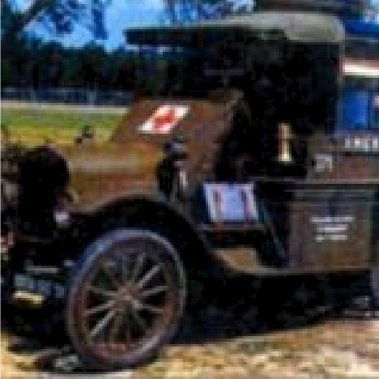
Генри Форд с двигателем V8
«Тогда у меня будут деньги, но не будет работы». К деньгам он относился спокоино, даже равнодушно.
Во время Первои мировои воины Форд, пацифист по натуре, организовал поездку на океанском лаинере в Европу, пытался убедить европеицев прекратить братоубииство. Ничего из его затеи не вышло. Тогда он стал производить военные машины и даже танки.

Форд Т делался и в варианте военной "скорой помощи”
Во время Второй мировой войны он построил авиационный завод и стал выпускать бомбардировщик B-24. После его смерти фирму возглавил его сын Генри Форд-младший. К 1927 году было произведено и продано 15 миллионов автомобилей модели Т.

АЛЬФРЕД НОБЕЛЬ
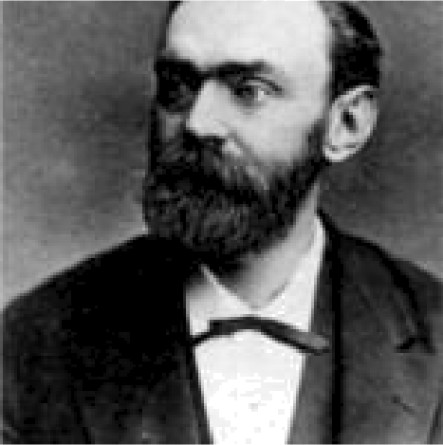
Альфред Бернхард Нобель (1833-1896)

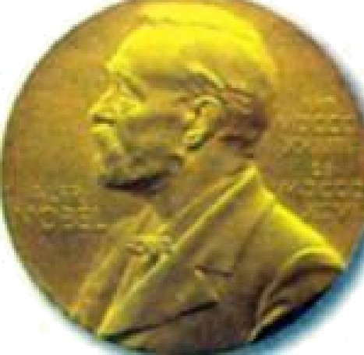
Слово динамит по-гречески означает «сила». Это взрывчатое вещество, которое состоит из нитроглицерина, нитрата калия или натрия и древесной муки, в зависимости от объема может разнести машину, дом, разрушить скалу. Изобрел динамит шведский инженер- химик Альфред Нобель, который запатентовал его в 1867 году и предложил использовать для прокладки тоннелей. Это изобретение прославило Нобеля на весь мир, принесло ему колоссальные доходы. В 1895 году он составил завещание, согласно которому большая часть его капитала направлялась на премии за выдающиеся достижения в химии, физике, медицине, литературе и укреплении мира.
В 1842 году в Санкт-Петербург к шведскому владельцу фирмы по производству паровых машин в России Эммануэлю Нобелю из Стокгольма приехал его младшии сын, 9-летнии Альфред. Его определили в частную школу. Альфред хорошо учился, интересовался химиеи и физикои, а все свободное время проводил на

Лицевая сторона золотои фирме отца. Когда ему исполнилось 17 лет, его отправили медали нобелевского лауреата на учебу в Германию.
Отец хотел, чтобы младшии сын познакомился с основами химии и физики в немецких университетах. После Германии Альфред стажировался в Париже, затем уехал в США, где трудился на заводе известного изобретателя шведского происхождения Джона Эриксона, знакомился с производством паровых машин и пароходов.
В Петербург Нобель вернулся в 1853 году и стал работать в компании отца, которая в то время специализировалась на производстве боеприпасов,- Россия вела тяжелую Крымскую воину (1853-1856). После воины cпpoc на военную продукцию спал, заказов на детали для пароходов, которые они изготовляли до воины, было мало, и Альфред с родителями вернулся на родину в Стокгольм. Все свое свободное время он проводил в маленькои лаборатории, которую сделал для него отец. Там он экспериментировал с химическими веществами. Его интересовали взрывы. Он старался приручить нитроглицерин, изготавливал для него специальныи детонатор.
В результате многочисленных опытов детонатор получился — небольшои металлическии капсюль, заполненныи ртутью. От соединения нитроглицерина и различных органических веществ Нобель получил взрывчатое вещество, которое назвал динамитом. Открытие было сделано. Нобель запатентовал его в 1867 году и сразу предложил правлению шведских железных дорог использовать взрывчатку для прокладки тоннелеи. Учитывая природные условия страны, ее гористую местность, это было очень актуально.
Динамит сразу продемонстрировал свои отличные пробивные своиства. Направленные взрывы позволили проложить в Альпах под Монбланом (самои высокои горои в Западнои Европе, 4808 м) автомобильныи тоннель длинои 11,6 километра, расчистить русло Дуная, проложить Коринфскии канал в Греции, удалить подводные скалы в судоходном проливе Ист-Ривер в Нью-Иорке.

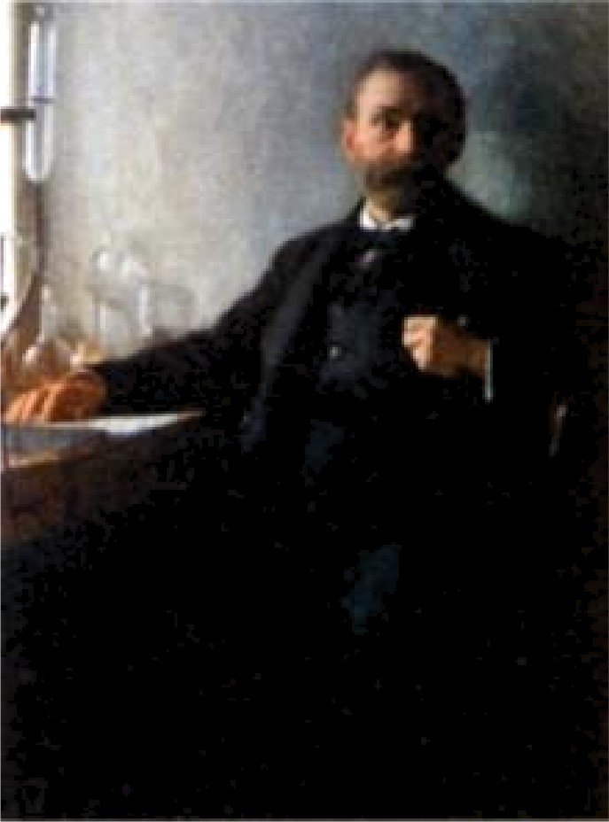

Альфред Нобель.
Художник Э. Остерман

который назвали «баллистит».
С помощью динамита осуществляли бурильньІе работы на Бакинских нефтепромыслах, где трудились два старших брата Нобеля Самая свежая информация, которых за заработанные на этом деньги называли «русскими Рокфеллерами».
В Европе и за океаном возводились предприятия по производству динамита. Сам Нобель владел 20 подобными мануфактурами. Но динамит стали активно применять не только для инженерных сооружений, но и в военном деле. Нобель сколотил на всем этом значительное состояние.
В 1873 году Нобель уехал в Париж, где у него была небольшая химическая лаборатория, оттуда он и руководил своими компаниями. В конце 1880-x годов он запатентовал новое, более мощное взпывчатое вещество — бездымный пonox,

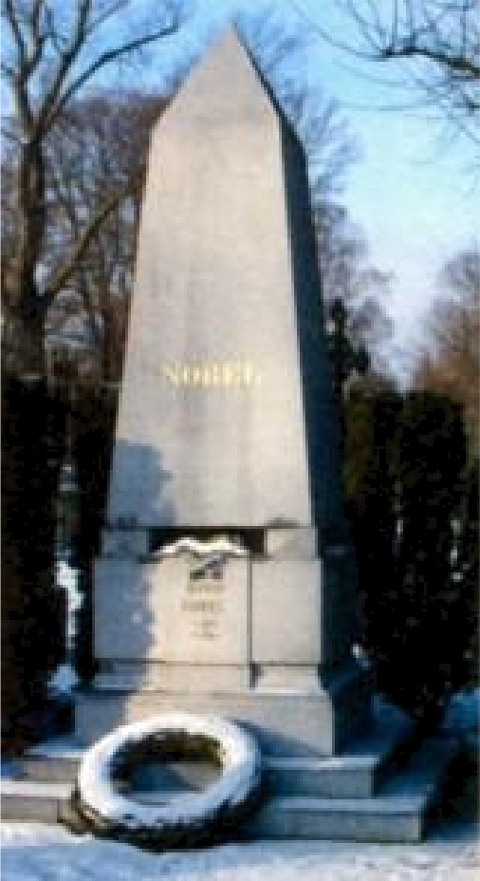
Свой патент он продал итальянскому правительству, и сразу у него возник конфликт с французским правительством. Его обвинили в махинациях, в лаборатории произвели обыск. Возмущенный этими действиями, Альфред в 1891 году покинул Францию и переселился в Сан-Ремо в итальянской Ривьере.
Нобель никогда не был женат, жил отшельником, в быту оставался непритязательным, свободно говорил на французском, немецком, русском и английском языках, стремился к спокойной жизни, всемирная слава его тяготила. Среди апельсиновых деревьев своей виллы он создал новую химическую лабораторию. Вскоре его стали мучить боли в сердце, он почувствовал общую усталость, у него развивалась стенокардия. Нобель скончался от кровоизлияния в мозг.
В 1888 году репортеры однои французскои газеты по ошибке опубликовали сообщение о смерти Нобеля. Его называли «миллионером на крови», «торговцем смертью»,
«динамитным королем». Это произвело на бизнесмена
сильное впечатление, он не хотел остаться в памяти

Могила Альфреда Нобеля в Стокгольме
человечества «злодеем мирового масштаба». 27 ноября 1895 года в шведско-норвежском клубе в Париже Нобель подписал завещание, согласно которому большая часть его состояния должна была поити на учреждение интернациональных премии за достижения в основных отраслях науки, литературы, за деятельность по укреплению мира.

КАРЛ MAPKC

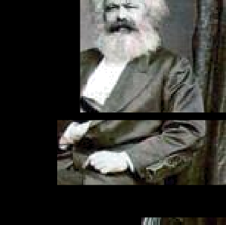
Карл Маркс (1818-1883)

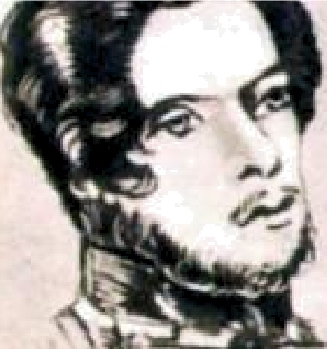
Карл Маркс в студенчески
В конце XIX начале XX века имя Карла Маркса стало символом борьбы за освобождение рабочего класса. Он разработал принципы диалектического и материалистического понимания хода истории, говорил о необходимости ликвидации частной собственности, выдвинул тезис о неизбежности гибели капитализма и победе коммунизма. Его главный труд — «Капитал» — и теория прибавочной стоимости повлияли на внутриполитическую жизнь многих стран Европы и мира. Но дальнейшее политическое, экономическое и научно- техническое развитие общества показало ошибочность и бесперспективность многих его идей и концепций.
Карл был третьим ребенком в семье преуспевающего еврейского адвоката Генриха Маркса, выходца из семейства раввинов, но принявшего протестантизм. С ранних лет Карл проявил свои умственные способности, был любознательным подвижным мальчиком. Его интересовало все, но особенно он любил историю и задавал много вопросов.

Отец решил дать з арэіу и, іііэсзіс нэі tэ каь сын іэьtзнчизі гимназию с отличием, отправил его учиться на юридическии факультет Боннского университета. Вольная студенческая среда, лекции на правовые, философские, эстетические и исторические темы вызвали у Карла интерес к политике и экономике. С большим интересом он слушал лекции профессора Pyггe, человека прогрессивных взглядов, критиковавшего прусские монархические консервативные порядки. После того как Pyrгe за его выступления лишили кафедры, Карл покинул Бонн и отправился учиться в Берлинскии университет.
В Берлине в 1836 году он был помолвлен с Женни фон Вестфален. Но помолвка мало повлияла на его устоявшиися распорядок дня. С утра он уходил в университет. После лекции до позднего вечера оставался в библиотеке, где изучал труды Канта, Гегеля, Феиербаха, Адама Смита, Прудона, Сен-Симона, Pycco, Дарвина. Преподаватели отмечали универсальность его знании, эрудированность, предрекали ему большое научное будущее, предлагали кафедру философии. Он с успехом защитил докторскую диссертацию, собирался остаться в университете и получить звание профессора. Но, столкнувшись с определенными ограничениями, познакомившись вплотную с косностью и консерватизмом преподавательскои среды, в которои он со своими передовыми радикальными взглядами оказался бы белои воронои, отказался. Его отказ посчитали проявлением высокомерия, вызовом университетскому научному сообществу. С этого момента все двери высших учебных заведении Германии были для него закрыты.
Маркс не очень сокрушался по этому поводу. Он чувствовал в себе силы для продолжения научнои работы, ему хотелось создать собственную теорию политико- экономического развития общества, начертать перспективы его будущего.
В 1842 году он уехал в Англию, где познакомился с Фридрихом Энгельсом, сыном фабриканта, которыи стал его другом, единомышленником, соратником и соавтором.

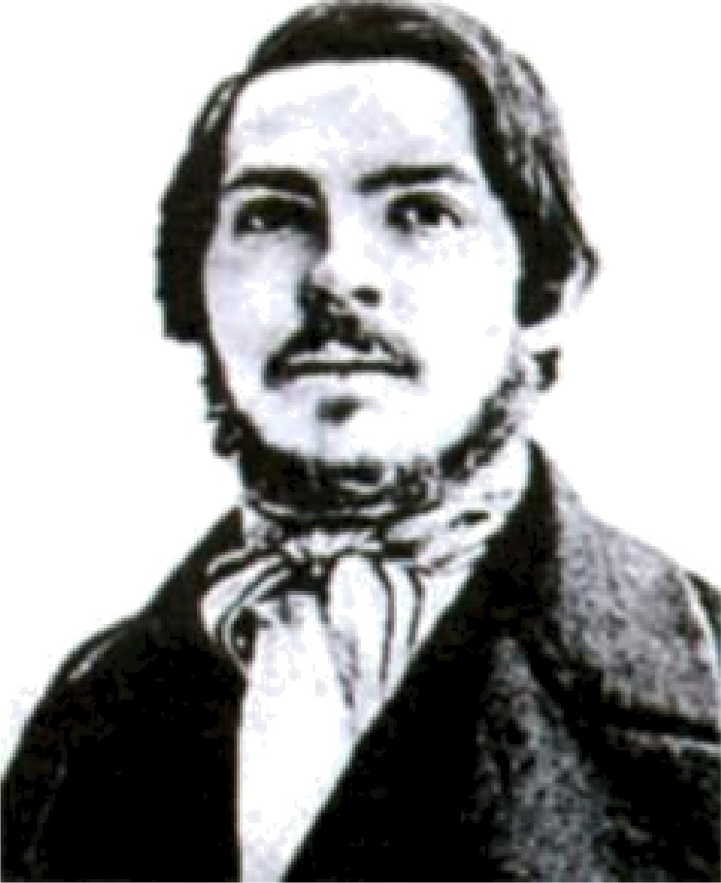
После смерти отца Маркс, который постоянно испытывал нехватку средств, получил часть наследства и, приобретя некоторую материальную независимость, женился на Женни. Тогда же Маркс стал пробовать себя в качестве журналиста, публикуя свои статьи в различных газетах и журналах.
Во время начавшейся революции в Германии (1848-1849) Маркс и Энгельс пишут материалы для своей «Новой Рейнской газеты», которая выходила в Кёльне. В ней произошедшую революцию, которая уже распространилась в Австрию, Венгрию, Италию, они назвали первой гражданской войной между пролетариатом и буржуазией. В этой революции они увидели
Фридрих Энгельс. Фото 1840 . рООтки мировой пролетарской революции.
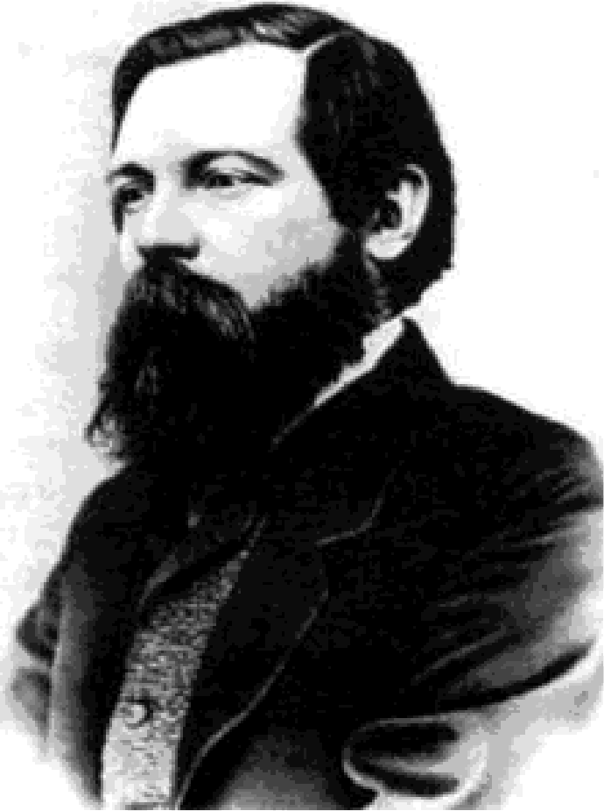
Воодушевленный Маркс в 1848 году отправился в Брюссель, где вместе с Энгельсом основал Союз коммунистов и написал «Манифест Коммунистической партии». Его лозунги быстро распространились по всей Европе. Манифест начинался с пугающих слов: Призрак бродит по Европе — призрак коммунизма». «Пусть трепещут правящие классы... Пролетариату нечего терять кроме своих цепей... Коммунисты могут завоевать весь мир... Пролетарии всех стран, соединяйтесь!»,- написано было дальше.
В этом совместном труде Маркс и Энгельс, ставший совладельцем ткацкой фабрики, по сути, капиталистом, впервые обосновали свою теорию пролетарской революции. На основе анализа капиталистического предпринимательства они установили, что накапливаемое национальное богатство принадлежит частным лицам, а не государству. Предприниматели становятся совсем другими людьми, как только начинают богатеть: они становятся жестокими эксплуататорами. Ревностные защитники своего класса предпринимателей, они заботятся только о повышении своих доходов, запрещают профсоюзы, не разрешают рабочим
бороться за повышение заработной платы. Борьба

Фридрих Энгельс (1820-1895).
Фото 1856 г.
рабочих против капиталистов должна закончиться

революцией, в результате которой один класс будет заменен другим, на смену

капиталистам придут коммунисты.
На фоне произошедшей революции это было грозное предупреждение. Неожиданные радикальные идеи, которые высказали интеллигентные образованные люди, вызвали шок у многих правителей стран Европы. Маркса выслали из Брюсселя. Он стал персоной нон грата во Франции и Германии. Единственное место, где ему позволили жить, был Лондон. Он вернулся туда. И продолжил писать статьи для периодических

издании Англии, Германии, Америки. Материально ему приходилось очень трудно. От
нищеты и голода его спасал друг, капиталист Энгельс.
В Лондоне Маркс писал главныи труд всеи своеи жизни — «Капитал». В нем он анализировал частное предпринимательство, клеимил его позором, старался отразить собственное видение будущего. Он считал, что не сознание людеи определяет их бытие, а именно бытие определяет сознание. Хотя, как мы сегодня понимаем, это два взаимосвязанных и взаимно влияющих фактора. Что из них первично, а что вторично, едва ли можно выделить. Это как парадокс о первенстве яица и курицы.
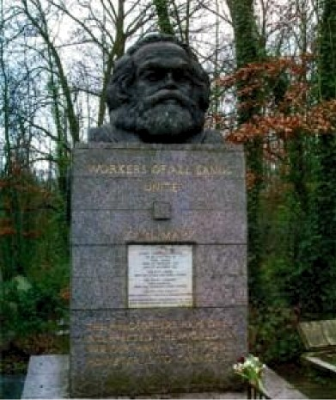
Идея Маркса, что коммунизм как отсутствие частнои собственности есть общество равных возможностеи и равных прав, нашла отклику класса неимущих. Но никто из пролетариев не представлял, как можно владеть общим, в каких пределах и долях, и как это будет развиваться. Испокон веков было известно, что только частная собственность, заинтересованность частного лица в результатах своего труда, конкуренция с другими производителями ведут к обогащению капиталиста, общества, созданию национального богатства. Маркс верил в «обратныи процесс», он считал, что если рабочие, неимущие пролетарии, объединятся, то сумеют создать общество без эксплуатации наемного труда.
Маркс писал «Капитал» 30 лет. Первый том он опубликовал в 1867 году. Остальные тома дописывал после его смерти уже Энгельс. Теория Маркса о пролетарской революции предназначалась для развитых стран Европы, прежде всего для Германии, Франции, Англии. Но всеобъемлющая пролетарская революция, которая сместила бы класс правящих, там не произошла. В конце ХІХ-начале XX века в странах Европы продолжались выступления рабочих, но лишь с экономическими требованиями.
Пролетарская же революция, которая переросла в социалистическую, со сменой

Могила Карла Маркса в Лондоне
одного строя другим, произошла в отсталой

аградной России в 1917 гoдv.

Но даже яростный сторонник марксизма Владимир Ленин не успел построить социалистическое общество, основанное на социалистической собственности. Заимствованные у Маркса идеи на российской почве произросли в виде суррогата.
Призрак коммунизма почил в бозе, и все вернулось к исходным позициям, на круги своя — к частной собственности.

KOKO ШАНЕЛЬ
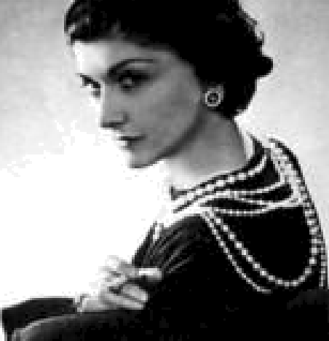

Коко Шанель (настоящее имя Габриэль Бонёр)
(1883-1971). Фото 1936 г.
Коко Шанель любила черный цвет и рекомендовала своим клиенткам носить маленькое черное приталенное платье. К черному платью хорошо подойдут черная сумочка, элегантная черная шляпка и черные очки. «Зачерненный» образ был настолько распространен среди модниц 1920-x годов, что по популярности эту одежду Коко сравнивали с американской Т-моделью Форда, выпускавшего с конвейера автомобили только черного цвета.
Габриэль нравились мужчины, «и она нравилась многим. С молодости была разборчивой, старалась оказаться рядом с такими, у которых было положение в обществе и деньги. Ну и конечно ум. Говорили, что именно мужчины, их типично мужской стиль оказали влияние на создание ею женского строгого делового стиля. Отсюда и доминирование черного цвета. ..
Шанель часто повторяла женщинам: «До 20 лет мы имеем то лицо, которое дал нам Бог, после 30 — то, которое мы создаем сами, а после 50 — то, которое заслужили».

  - Габриэль родилась в городе Сомюр на западе Франции в приюте для бедных. По легенде, ее отец был рыночным торговцем, мать — дочерью сельского плотника. Работники приюта дали девочке имя Габриэль в честь медсестры, помогавшей при родах.
,•, Мать умерла, когда Габриэль было одиннадцать лет. Габриэль Шанель. Фото 1909 г. Через неделю после ее смерти отец оставил Габриэль и ее двух сестер в монастырском сиротском доме и исчез. Там девочка научилась шить.
Когда Габриэль исполнилось 18 лет, она ушла из монастыря и устроилась продавщицей в магазин одежды.
В свободное время шила шляпки и пела легкие песни в местном кабаре. Одна из песен ее репертуара называлась «Ко Ко Ri Ко » (русское «кукареку»), отсюда и пошло ее прозвище Коко.
Ее настоящее имя Габриэль Бонер Шанель, но в историю моды прошлого столетия она вошла как Коко Шанель, ведущий французский кутюрье, создатель современной одежды. Предложенный ею стиль женской одежды и различные аксессуары стали настолько популярными, что ее, единственную женщину, американский журнал «Тайм» внес в список самых влиятельных людей XX века.

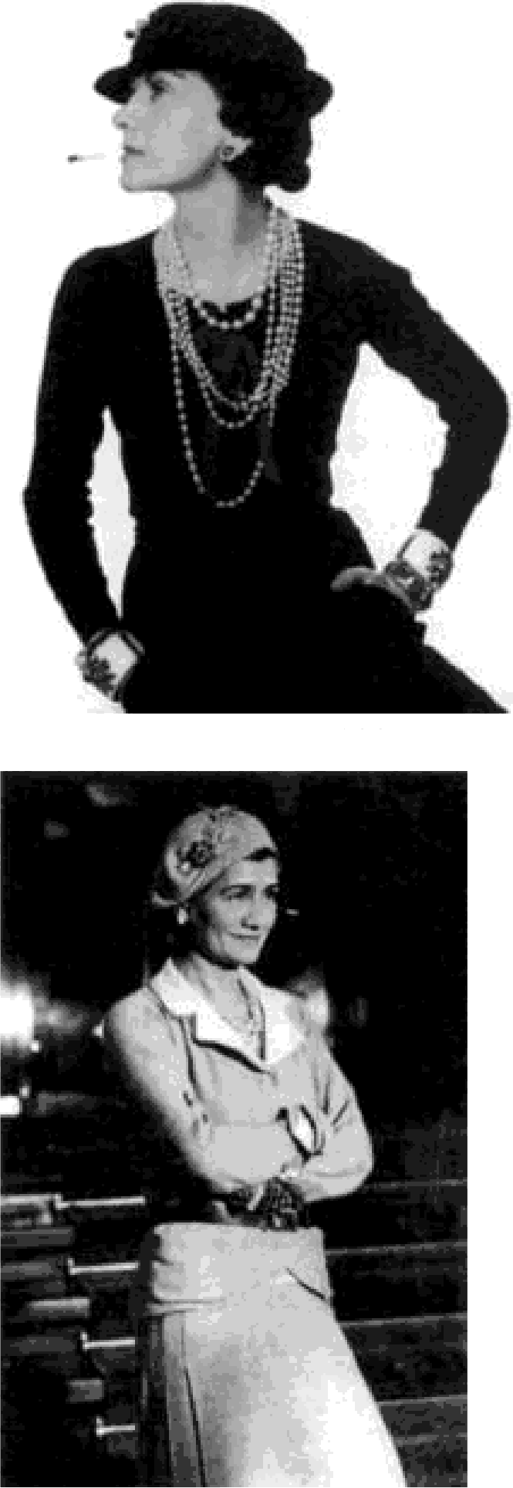
Коко Шанель. Фото 1935 г.

Коко Шанель
Жизнь девушки круто изменилась после знакомства с богатым человеком, у которого был собственный конный завод. Вместе с ним она отправилась в Париж, где в 1910 году открыла собственный магазин. В нем она продавала изящные женские шляпки, которые изготовляла сама. Они стоили недорого и потому быстро завоевали популярность. У нее образовался свой круг клиентов. Коко старалась следовать моде, но в то же время следила, чтобы в се изделиях не было излишеств типа перьев, бантов, цветов, чтобы, наоборот, все было элегантно, строго и соответствовало общему стилю одежды. Заказов было много, одного магазина не хватало. В 1914 году она открыла дом моды в самом центре Парижа на улице Кампон, напротив престижного отеля «Риц».
Заслуга Коко Шанель в том, что своими моделями она избавила женщин от тяжелои, сковывающеи движения одежды XIX века, сняла с них корсет. Она омолодила женщин, сделала их подвижными и привлекательными. Ее юбки, блузки, свитера, жакеты были нарасхват. Позднее она предложила женщинам брюки. Это была революция! У нее появилась клиентура из высшего общества, ее модели распространялись за пределами Парижа, направлялись за границу. Особенно популярными были фланелевые пиджаки, юбки свободного кроя, обтягивающее тело свитера и, наконец, знаменитыи строгии костюм — черное приталенное платье или черная юбка и жакет . Сама Коко любила короткую стрижку и носила черные солнечные очки. Она создала свои стиль и редко от него отступала.

К новои одежде Коко добавила и фирменныи запах — знаменитые духи «Chanel
№5», состоявшие из 80 компонентов. Это тоже оказалось революционным: до этого женские духи были моноароматами и содержали запах одного цветка.
Когда началась Вторая мировая воина, Коко осталась в Париже, закрыла свои магазины и жила в гостинице «Риц». Говорили, что у нее были связи с немцами. После 1945 года ее арестовали, но вскоре выпустили, и она уехала в Швеицарию.
В мир моды Коко Шанель вернулась в 1954 году (еи был 71 год!), продемонстрировав в Париже новыи стиль женскои одежды, практичныи, деловои. Однако былои славы и уважения она добилась лишь спустя три сезона. Костюм «от Шанель» стал символом статуса нового поколения. из твида, с узкои юбкои, жакетом без воротника, обшитым тесьмои, золотистыми пуговицами и накладными [карманами. В 1957 году Коко Шанель (стала обладательницеи Модного Оскара как самыи влиятельныи дизаинер XX века. Габриэль умерла одинокои и бездетнои. В 1983 году директором ее фирмы стал немецкии дизаинер одежды Карл Лагерфельд, он добавил в стиль Шанель немного эротики...

Знаменитый аромат «Chanel № 5» был создан в 1921 году парфюмером Эрнестом Бо — бывшим парфюмером царского двора, бежавшим из России после революции 1917 года. По легенде, Коко Шанель попросила господина Бо создать «искусственный женский аромат, который пахнет Женщиной». Парфюмер после экспериментов представил ей на выбор десять ароматов, из которых она выбрала пятый — отсюда и название.
В 1954 году журналист, интервьюировавший Мэрилин Монро, спросил у актрисы, что на ней надето, когда она ложится спать. Она ответила: «Несколько капель «Chanel № 5”».

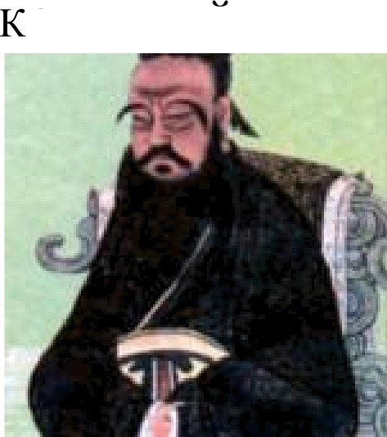
ОНФУЦИИ

Конфуций (ок. 551-479 до н.э.)

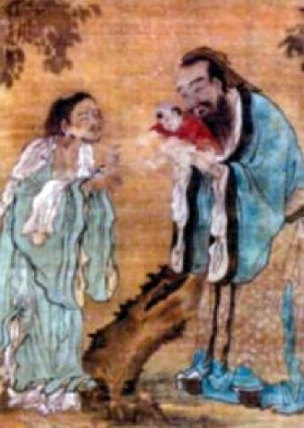

Имя китайского религиозного философа Кун Цу (а также Кун- Фу-цзы, Цзы — «учитель») было преобразовано первыми европейскими миссионерами Китая в Конфуции. Со временем государственная религия Поднебесной стала называться конфуцианством. О Кунфуции складывались разные легенды, утверждалось, что он родился в пещере, вокруг него парили драконы, от которых он и воспринял мудрость. Рассказывали, что своими знаниями еще в детстве он затмил самых именитых мудрецов. Конфуции всю жизнь учил, что государство
— это большая семья, а семья — это малое государство. Он проповедовал почитание старших, покорность и послушание.
Конфуции родился в городе Ли, сегодня это Цюифу в провинции Шаньдун. Семья была богатои и известнои. Отец — аристократ, военныи — умер, когда мальчику было всего 3 года, и материальное благополучие кончилось. Воспитанием и первипным образованием сына занялась мать (по некоторым сведениям, его отцу было 80 лет, а матери 17). У ребенка рано обнаружилась тяга к знаниям. Он много читал и старался приобрести любые «книги» того

Конфуции представляет молодОГО времени, которые писались на дереве, бамбуке, на
Гуатаму Будду философу Лао-цз кусках шелка.
Он был очень послушным мальчиком, трепетно относился к матери, во всем еи помогал, не принимал участия в дворовых играх, рос рассудительным, не по возрасту серьезным. Когда его отдали в общественное училище, то своим прилежанием, старанием и успехами он быстро затмил лучших учеников и уже в 17 лет стал помощником преподавателя, которыи одновременно был и градоправителем.
После окончания училища Конфуции поступил на государственную службу, стал торговым надсмотрщиком, проверял качество продуктовых товаров на рынках. И очень быстро снискал себе славу справедливого и толкового чиновника. В 19 лет он женился, но брак оказался неудачным, родились дети, но и это не спасло молодую семью, и вскоре Конфуции остался один. Из семеиного опыта он вывел свою первую сентенцию: «Трудно иметь дело с женщинами: приблизишь к себе — они становятся строптивыми, удалишь — они восстают».
Все свободное время он посвящал самообразованию, изучал исторические документы, знакомился с церемониальными обрядами разных провинции, слушал музыку, записывал древние песни, посещал храмы, беседовал с монахами и вскоре стал знатоком древних китаиских традиции.
В 22 года он понял, что уже приобрел достаточно знании, чтобы начать преподавать. Он быстро завоевал славу одного из лучших и мудрых учителеи Китая. В его школе дети изучали следующие дисциплины. мораль, язык, политику и литературу, историю Китая. Он лично обучил 3000 мальчиков , женщин за людеи не считал.

В это время в стране заканчивалось правление династии Чжоу, власть императора потеряла былую силу, разрушалось патриархальное общество, терялось величие прежних устоев, одновременно разрушались семеиные и клановые традиции, страна распадалась на царства. Конфуции не захотел оставаться в стороне от этого процесса, вместе с учениками он отправился в странствия, чтобы донести до других провинции свое понимание государственности. Он стремился вернуть людеи к прежним обрядам и обычаям.
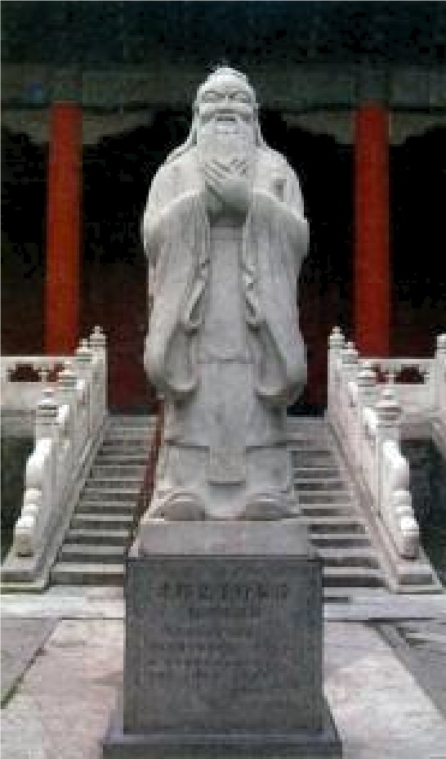
Конфуции проповедовал: для сохранения единства страны, ее целостности необходимо, чтобы отцы любили сыновеи, а сыновья уважали отцов, жены почитали мужеи, народ должен подчиняться власть имущим, а власть имуіцие должны быть справедливыми и великодушными. Лучшее правительство — то, которое правит, основываясь на добродетели. Строгая кастовая иерархия — вот идеал китаиского государства.
Конфуции называл качества, которыми должен обладать китаец. преданность, гуманность, почитание старших, забота о младших. Постепенно эти простые истины стали основои мощнои властнои доктрины. Его идеи охватили массы людеи.
Конец своеи жизни Конфуции провел дома. Похоронили его в лесу, а дом превратили в музеи. Через год после смерти философа император, прочитавшии его труд «Беседы и суждения», выпущенныи учениками, сделал конфуцианство официальнои государственнои идеологиеи, которая просуществовала до 1912 года. Его философия и нравоучения до сегодняшнего дня оказывают большое влияние на образ мыслеи и поведение китаицев и многих других жителеи Азии.
Статуя Конфуция в храме
Конфуция в Пекине

ЛЕОНАРДО ДА ВИНЧИ

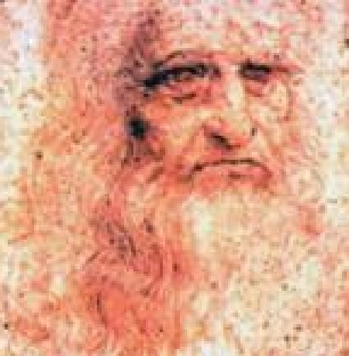
Леонардо да Винчи (1452-1519). Автопортрет
Великий итальянский художник Леонардо да Винчи проявил себя универсальным творцом. Он был скульптором, архитектором, изобретателем. В Италии его называли чародеем, волшебником, человеком, который может всё. Бесконечно талантливый, он создавал различные механизмы, проектировал невиданные летательные аппараты типа современного вертолета, придумал танк. Гениальный мастер, он внес огромный вклад в искусство, культуру и науку.
Леонардо родился близ Флоренции в местечке Винчи, был внебрачным сыном нотариуса Пьеро и простой крестьянки Катерины. Отец пытался приобщить его к своей профессии. Но юного Леонардо не интересовали общественные законы, меньше всего хотелось ему заниматься переписыванием бумаг. Заметив тягу сына к живописи, отец отдал его в обучение флорентийскому художнику и скульптору Верроккио. Шесть лет Леонардо изучал секреты художественного ремесла и ваяния. Мастер быстро распознал выдающийся талант в своем ученике и пророчил ему большое будущее.
В двадцать лет Леонардо начал работать самостоятельно. Он был высоким, стройным, привлекательным юношей, обладал немалой силой, руками гнул подковы, ему не было равных в

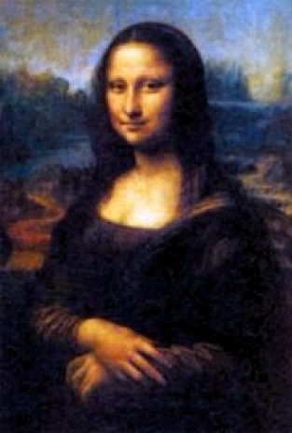
Джоконда (1503) фехтовании, женщины восторгались им.
Но несмотря на многие достоинства, ему не удалось устроиться во Флоренции, где художникам покровительствовал глава Флоренции Лоренцо Медичи Великолепный, которому больше всего нравились работы знаменитого Боттичелли. Леонардо не хотел быть на второй роли и уехал из Флоренции.
Он отправился в Милан, где прожил 17 лет. Именно в Милане Леонардо проявил многие свои таланты.
Правитель города герцог Лодовико Mopo вначале поручил
ему заняться прокладкой водопровода и канализации. С этими проблемами молодой Леонардо успешно справился. Потом он заинтересовался анатомией и сделал несколько рисунков к анатомическому атласу человека. Тогда же он приступил к работе в монастыре Санта Мария делле Грацие

Канон мужской фигуры.
Рисунок Лсонардо да Винчи
над фреской «Тайная вечеря», где отразил завершающий период жизни Христа, когда Он с грустью сказал своим ученикам: «Один из вас предаст Меня».

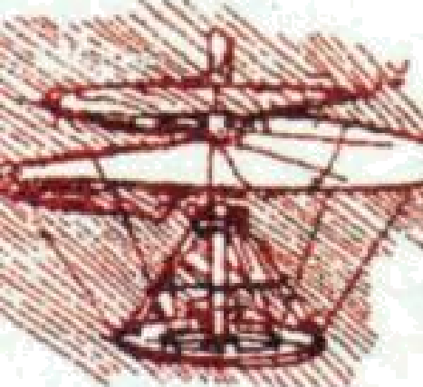
В 1516 году он принял приглашение французского короля Франциска I и остаток своих дней прожил в королевском замке Клу около города Амбуаз. В этот период жизни он написал картину «Иоанн Креститель», подготовил цикл рисунков на библейские темы, изобрел приспособление для измерения силы ветра и скорости движения корабля. Среди его работ позднее
Модель летательного аппарата. обнаружились проекты землеройных машин, подводной Рисунок Леонардо да Винчи (Ідки.
После его смерти осталось несколько томов рукописей, которые содержат наброски и чертежи разных машин, назначение которых непонятно до сих пор.
Витрувианский человек — знаменитый рисунок, на котором в круге и квадрате изображен обнаженный мужчина с разведенными руками и ногами. Для художников того времени он считался каноническим. Леонардо создал его для изучения пропорций человеческого тела. Основой ему послужил трактат римского архитектора Витрувия.

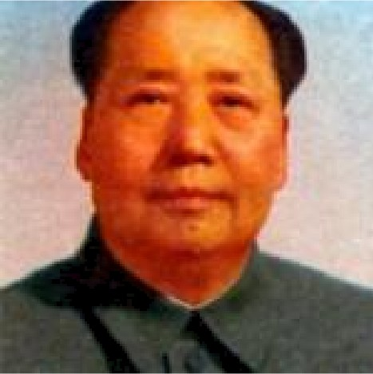
MAO ЦЗЕДУН Автор «большого скачка», творец «культурной революции», Mao Цзэдун наряду с классиками Марксом, Энгельсом и Лениным считался одним из столпов марксистскои политическои мысли. Беспощадность к врагам, целеустремленность и настоичивость отличали одного из основателеи Коммунистическои партии Китая и создателя Китаискои Народнои Республики. Китаи потратил немало лет на преодоление негативных последствии его правления, чтобы
Mao Цзэдун (1893-1976d встать на путь цивилизованного развития.
Mao родился в небольшои деревушке Шаошань провинции Хунань в семье зажиточного крестьянина. Получив начальное, традиционно китаиское образование в частнои школе, Mao помогал родителям на ферме. В нем с детства проявился неуступчивыи, бунтарскии характер, что часто приводило к конфликтам с отцом — поборником жесткои дисциплины.
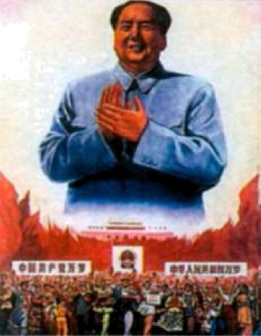
Молодои Mao болезненно воспринимал жалкое положение Китая на мировои арене и упадок правящеи в стране династии, его внутреннее бунтарство стало обретать политическую окраску К моменту окончания школы его мировоззрение было, по его собственным словам, «причудливои смесью либерализма, демократического реформизма и утопического социализма».
В 1918 году Mao уехал в Пекин, чтобы быть в гуще политических событии. Он работал в библиотеке местного университета, вступил в марксистскии кружок, писал статьи в газеты и приобрел репутацию толкового оратора. В 1921 году в Шанхае он принял участие в работе съезда
Плакат «10 тысяч лет процветаниЯ представителеи разных провинции, на котором
KПK И KHP›I была создана Коммунистическая партия Китая.
В 1926 году Mao выдвинули на пост секретаря KllK по крестьянскому движению. Уже тогда он понимал, что в стране, в которои подавляющее население крестьяне, пролетариат не сможет совершить революцию. Он старался донести идеи марксизма неграмотным китаицам, но получилась смесь из анархизма, социализма, марксизма.
Распространявшиеся в стране коммунистические идеи нравились далеко не всем в Китае. Представитель Fоминьдана, Китаискои национальнои народнои партии, Чан Каиши начал преследовать коммунистов. Mao почувствовал опасность и ушел в горы Цзиганыиань . Там и своих сторонников он начал организовывать Красную армию.
В 1934 году Mao совершил «великии поход» против гоминдановских воиск, но победить их не сумел. В 1943 году его избрали председателем ЦК KПK. Это время считается началом формирования культа его личности.
После окончания Второи мировои воины и разгрома Японии Советскии Союз помог Mao вооружением, и в 1949 году Народно-освободительная армия Китая захватила Пекин. Mao стал единоличным руководителем провозглашеннои Китаискои Народнои Республики.

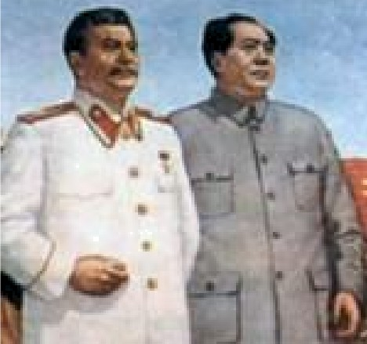
Советскии Союз и дальше помогал молодои республике, поставляя машины, оборудование, обучая китаиских студентов, направлял в Китаи своих специалистов.
После смерти Сталина Mao задумал обогнать CCCP. В 1958 году он объявил о начале «большого скачка». Началось грандиозное строительство искусственных водохранилищ, создание сельскохозяиственных коммун и мелких промышленных предприятии в деревне, в гигантских масштабах происходила трудовая мобилизация и военизация крестьянских
Сталин и Mao ЦзэД масс.
Был введен принцип равного распределения доходов, ликвидированы остатки частных предприятии и система материальных стимулов. Китаю предписывалось «в течение 15 лет догнать и перегнать Великобританию» и построить коммунизм.
Шли годы, скачка не получилось, экономика страны находилась в глубокои депрессии. Тогда в 1966 году Mao объявил о начале «культурнои революции». Его опорои стали отряды хунвеибинов (красных охранников), которые с цитатниками Mao в руках начали наводить в стране свои порядок: изгоняли неугодных руководителеи, представителеи интеллигенции, арестовывали и ссылали людеи в отдаленные раионы. Репрессиям и казням подверглись тысячи невиновных. «Культурная революция внезапно завершилась в 1968 году после ввода советских воиск в Чехословакию. Великии кормчии китаиского народа опасался тои же участи. Mao объявил себя главнои фигурои современности, а Китаи центром мировои революции. Он предъявил территориальные претензии к соседним странам, в том числе и Советскому Союзу. Дело дошло до пограничных конфликтов. Неизвестно, как развивались бы дальше взаимоотношения двух стран, если бы не смерть «великого кормчего» от кровоизлияния в мозг.

НАПОЛЕОН БОНАПАРД

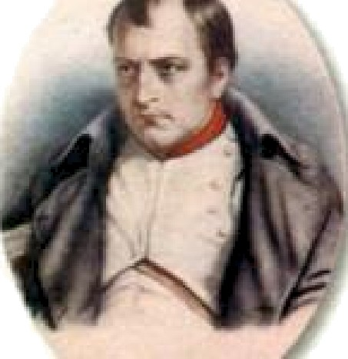
Начатые в 1805 году Наполеоном I завоевательные войны в Европе очень быстро превратили Францию в главную державу на континенте. Среди непокоренных остались на западе Туманный Альбион, на востоке — Россия. Но поход на восток в 1812 году закончился для французского императора и его армии печально. Ему пришлось спасаться бегством. Потерпел он поражение и в Битве народов под Лейпцигом в 1814 году, а следом
вынужден был сдаться союзным войскам.

Наполеон Бонапарт (1769-1821 Французская гегемония в Европе закончилась, но имя
Неизвестный хуДоЖНИ Наполеона осталось в истовии.
Его называют военным и государственным гением, его сражения вошли в военные
учебники. Наполеоновское право — «Кодекс Наполеона» стал основои гражданских норм

западнои демократии.
Невысокого роста, с крупнои головои и проницательным взглядом, одетыи в серыи сюртук — таким император запомнился современникам. Он был умен, обладал прекраснои памятью, редко улыбался, не употреблял спиртного. Его работоспособность поражала. в 4 утра он был уже на ногах и садился за бумаги. Наполеон умел располагать к себе людеи, его любили слушать, его логика покоряла, он собирал вокруг себя способных, толковых и самоотверженных полководцев, людеи, веривших в его победныи гении и готовых идти с ним до конца. ..
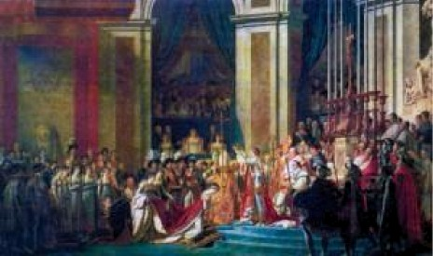
Наполеон родился на острове Корсика в семье небогатого адвоката, дворянина. В 10 лет его отправили во Францию учиться в военном училище, где он проявил свои способности. преуспевал в математике, удивлял взрослых своеи феноменальнои памятью — декламировал наизусть стихи и поэмы Корнеля, Расина,
Коронация Наполеона І. Художник Вольтера, но иностранные языки ему Ж. -Л. Давид. 1805-1807 rr. давались плохо.

После окончания училища он поступил во Французскую военную академию,
которую закончил в 16 лет и стал младшим лейтенантом французской армии.
Великую французскую революцию, падение Бастилии он воспринял всей душой, почувствовал, что наступило время показать свою воинскую доблесть. При осаде Тулона в 1793 году, который оказался во власти сторонников казненного короля, Наполеон командовал артиллерийской батареей. Он лично участвовал в штурме, был ранен, но сумел взять город. Это была его первая победа, за которую якобинцы, сторонники Робеспьера, выдвинули его в генерал-майоры. О Наполеоне с восторгом заговорили в Париже.

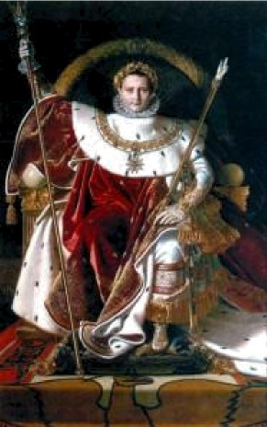
Бонапарт женился на Жозефине Богарне, вдове казненного генерала Богарне, и отправился командующим в итальянскую армию. Он снова вел за собои полки. На этот раз ему удалось присоединить Северную Италию к Франции. О его героистве узнала вся Франция. Затем Наполеон отправился в Египет, колонию англичан, думая преподнести им урок, но поход оказался неудачным. Ему удалось захватить Каир и Александрию, но с моря поддержки он не получил и вынужден был отступить. Он таино вернулся во Францию.
Вскоре после его возвращения в Париже произошел переворот. Директория пала, Наполеона
Наполеон на императорском троне. провозгласили первым консулом республики, а Художник Ж.-О.-Д. Энгр. 1806г. через 5 лет он стал императором.
Он переделал конституцию, восстановил дворянское сословие, ввел в деиствие гражданскии кодекс, или «Кодекс Наполеона», согласно которому привилегии по рождению отменялись, все люди были равны перед законом. Он учредил французскии банк, французскии университет.
В 1805 году Наполеон принял участие в сражении против армии двух императоров
— австрииского Франца II и русского Александра І. В историю это сражение вошло под названием «битвы трех императоров» . Союзная армия насчитывала 85 тысяч человек, французская армия превышала ее более чем в два раза. Наполеон понимал, что командовать союзными воисками будет не Кутузов, а Александр, которыи жаждал наказать французского выскочку. Наполеон перехитрил соперников. создав видимость отступления, в нужныи момент ввел основные воиска. Союзные воиска в беспорядке отступили, оба императора бежали, Кутузова ранило. Две союзные армии потерпели полное поражение.
Следующии свои поход, в 1806 году, Наполеон совершил в Пруссию, где разгромил прусскую армию и ее союзника — русскую, отпраздновал победы при Иене, Ауэрштедте, Фридланде, а в 1809 году снова нанес поражение Австрии. В результате этих походов и сражении Наполеон стал императором всеи Центральнои Европы.
За 10 лет правления Наполеона Франция превратилась в главную европеискую державу. Император Наполеон был участником всех походов, организатором битв. У него выработались принципы, которых он старался придерживаться и которые, как он считал, вели к победе. Прежде всего численную слабость он стремится возмещать быстротои деиствии. Он старался оказаться в нужном месте, в нужное время и деиствовать по обстановке.
Внутренняя политика в начальные годы правления Наполеона пользовалась широкои поддержкои населения. В стране оживилась экономика, производство вооружении создавало новые рабочие места. Расширение территории Франции свидетельствовало о гениальности Наполеона. Его называли спасителем отечества. Но воины не прекращались, и в армию забирали молодых и здоровых мужчин, что не могло не сказаться негативно на сельском хозяистве. Вскоре многие стали задаваться вопросами.

зачем им подчинять себе всю Европу? Какой в этом смысл? Безопасности Франции никто не угрожал. Зачем же развязывать одну войну за другой, если они тяжким бременем ложатся на экономику страны, уничтожают ее человеческие ресурсы?
Но у Наполеона, возомнившего себя непобедимым, было другое мнение. Ему хотелось покорить Россию, чтобы наказать самодовольного Александра I, который торговал с Англией, противником Франции. Он верил в свою гениальность. Эта чрезмерная амбициозность его и подвела. Нуждаясь в притоке новых сил, Наполеон заключил с Австрией военный союз, и австрийцы предоставили в его распоряжение 30 тысяч солдат против России. Пруссия обещала выставить 20 тысяч солдат. В России знали об этих приготовлениях и старались обезопасить свои тылы: Кутузов заключил выгодный мир с Турцией, на юге появилась Дунайская армия Чичагова, которая могла служить заслоном от австрийских войск.
Наполеон на морозе. В мае 1812 года Наполеон после встреч с союзными Художник В.В. Верещагин монархами отправился в свою армию, стоявшую на Немане. 24 июня армия Наполеона перешла границы России. Но победного марша, на который он рассчитывал, не получилось. Русская армия, значительно слабее французской, избегала вступать в масштабные сражения и отступала.
В сентябре после Бородинского сражения, в котором русские впервые продемонстрировали свою силу и мощь, Наполеон двинулся на Москву. Кутузов сдал ее без боя, но победителем Наполеон себя не чувствовал. Ему нечего было делать в разоренной и горевшей Москве. Он принял решение возвращаться. Остальное хорошо известно. От великой французской армии осталось только 10 процентов. Все дальнейшие битвы в Европе Наполеон проиграл одну за другой.
В 1814 году союзные войска Англии и России вошли в Париж. Наполеон отрекся от престола, его сослали на остров Эльбу. В 1815 году он тайно вернулся в Париж, но продержался у власти всего 100 дней. При Ватерлоо французская армия потерпела сокрушительное поражение. Под конвоем англичан Наполеона доставили на остров Святой Елены в Атлантике. Там он провел последние шесть лет своей жизни. Его останки с 1840 года находятся в Доме инвалидов в Париже.

ЛУИ и ОГЮСТ ЛЮМЬЕРЫ

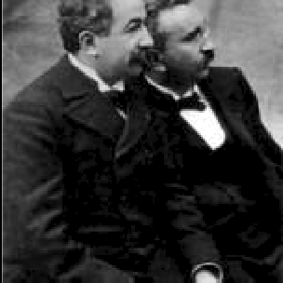
Огюст (1862-1954) и
Луи Люмьеры (1864-1948)
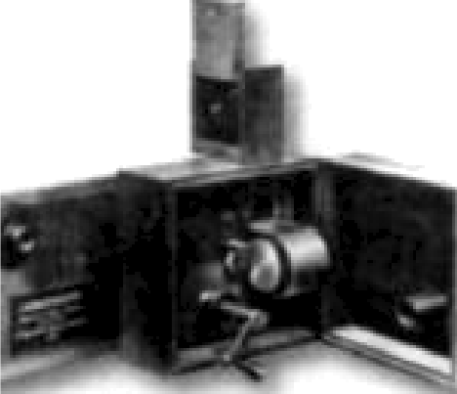

Кинематограф братьев Люмьер.
1895 г.
28 декабря 1895 года в Париже, на бульваре Капуцинок, в «Гранд- кафе» впервые в мире был произведен показ короткометражных сюжетных документальных фильмов. Братья Люмьер, Огюст и Луи, повесили в подвальном зале белый экран, поставили аппарат, который они назвали «кинематограф», закрыли входную дверь и стали вращать ручку аппарата. На экране появился движущийся поезд, зрители первых рядов от страха вскочили с кресел и с криками выбежали из зала... Так родился новый вид искусства — кино, который очень быстро завоевал популярность в Европе, Азии, затем «переехал » в США, где возникла «фабрика грез» — Голливуд.
В тот вечер братья продали всего 35 билетов по одному франку. Не очень большой заработок по сравнению с расходами. Но уже через неделю слух об удивительных движущихся картинах, о появлении на экране живых людей, настоящих машин, паровозов вызвал огромный интерес, и к «Гранд-кафе» стали выстраиваться огромные очереди.

В той первой программе было всего 5 коротеньких сюжетов, но публика была в восторге, зрители хлопали в ладоши, заливисто смеялись, когда видели, как мальчишка корчил рожи, а дворник поливал себя из шланга. Поезда уже никто не боялся, но первых рядов люди еще долго избегали.
С того памятного дня начались регулярные сеансы кинематографа братьев Люмьер. Тогда же они стали приглашать таперов исполнять на фортепиано или саксофоне
«музыкальное сопровождение», веселое или грустное, быстрое или медленное в соответствии с действием на экране. Затем братья показали еще 10 короткометражек:
«Выход рабочих с фабрики братьев Люмьер», Завтрак младенца» и другие. Быстро распространившаяся молва о необыкновенных движущихся картинках, о кинематографе вынудила братьев искать новые сюжеты, активнее снимать фильмы на пленку.
На следующий год после успеха в парижском «Гранд-кафе», которое превратилось в кинотеатр, братья послали в
'- разные страны Европы своих киномехаников с двумя целями: первая — рекламная — демонстрировать фантастические возможности своего
кинематографа, вторая — творческая снимать интересные сюжеты. Они и сами
Первый фильм братьев Люмьер «Прибытие OTП ПВИлись в турне, съездили в Индию, поезда на вокзал Ла-Сиоты ». 1895 ‹. Китай. Японию . К 1903 ronv в их семейной картотеке насчитывалось свыше 2000 лент с разными сюжетами. ..
Братья были выходцами из Безансона — небольшого городка на востоке Франции. Фотографией они увлеклись с юности — их отец владел фабрикой фотоматериалов. Съемку вел в основном Луи, он же занимался усовершенствованием фотоаппарата. Огюст

в большеи степени был организатором, собирал информацию о новых аппаратах с двигающимися картинками, делал заказы на их приобретение.
В самом начале своеи совместнои деятельности они заказали кинетоскоп, которыи производился на предприятиях американского изобретателя Томаса Эдисона. Почему-то Эдисон, человек с коммерческои жилкои, не увидел перспективы в своем детище. Кинетоскоп — маленькии ящике одним окуляром — предназначался для просмотра картинок одним человеком. Но в Америке до сегодняшнего дня убеждены в том, что изобретателем кинематографа является Эдисон и никто другои.
Братья Люмьер не отрицали первенства Эдисона в создании кинетоскопа. Они даже платили ему «откупные», когда их фильмы показывали в Соединенных Штатах. Но кинематограф братьев Люмьер от кинетоскопа отличался тем, что «работал» на массовую аудиторию. Братья проецировали движущиеся картинки на большои экран, и их смотрели сразу сотни зрителеи.
Люмьеры стояли у истоков нового вида искусства, покорившего позднее миллионы людеи по всему миру. В 1898 году Луи снял свои последнии фильм «Страсти Иисусовы», и братья занялись промышленным производством кино- и фототоваров на своеи фабрике в Лионе. Они увлеклись идееи создания цветнои фотографии, проект которои в начале XX века оказался даже более успешным, чем кинематограф.

ПЕТР I
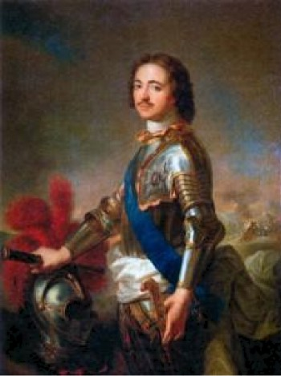
Пстр I ( 1 672-1 725) со знаком ордсна Святого апостола Андрся Псрвозванного на голубой Андреевской ленте и звездой на груди. Художник Ж.-М. Натье. 1717 г.
У Петра все было великое рост, войско, сражения, территории, замыслы. Он стремился не только расширить границы Российского государства, но и сделать в нем жизнь подобно той, что видел в Европе. Он многому учился сам и учил других. Однако в своем стремлении быстрее внедрить новые порядки доходил нередко до крайности, кровавые расправы в его время были не редкостью. Он во всем торопился, словно чувствовал, что судьба отпустила ему не очень большой
После смерти отца в 1676 году, когда Петру было 4 года, на престол вступил его старший брат Федор. Но он был слабым правителем и умер от нездоровья в 1682 году. Десятилетний Петр вместе со своим братом Иваном, слабоумным от рождения, разделил престол. Но фактической правительницей страны оказалась его старшая сестра, царевна Софья, ставшая регентшей.
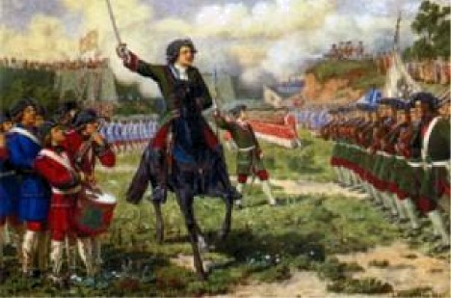
Военные игры «потешных» войск Петра I под селом Кожухово. Художник А.Д. Кившенко. 1 880 г. Царица Наталья Нарышкина вместе с сыном Петром удалилась в подмосковное село Преображенское. Там на природе Петр занимался далеко не детскими играми — сформировал из своих сверстников «потешные» войска и учился воевать. Осваивать военную грамоту ему помогали иностранные офицеры. В дальнейшем из этих двух батальонов были образованы
Семеновский и Преображенский полки основа гвардии Петра.

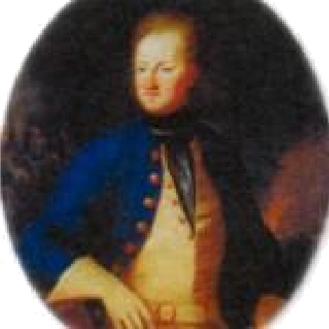
Король Швеции Карл Х11 (1682-1718). Художник А. Снаппе. 1712 г.
В 1689 году по совету матери Петр женился. В невесты ему подобрали дочь московского боярина Евдокию Лопухину. После женитьбы 17-летний Петр считался уже совершеннолетним и мог претендовать на самостоятельное правление. Царевна Софья сразу сообразила, какая ей грозит опасность. Не желая лишаться власти, она уговорила стрельцов выстугіить против Петра. Ситуация складывалась напряженная, вопрос решался, кто кого. Молодому Петру удалось собрать верное ему войско, и вместе с ним он двинулся на Москву. Восстание было жестоко подавлено, зачинщиков казнили, их вешали, секли кнутом, жгли каленым железом. Софью отправили в Новодевичий монастырь.
С 1696 года, после смерти царя Ивана V, Петр стал единовластным правителем России. Свой взор он годом ранее обратил к карте. Советники, среди них любимый швейцарец Лефорт, подсказывали — России нужен выход к морю, нужно строить флот, нужно двигаться на юг.
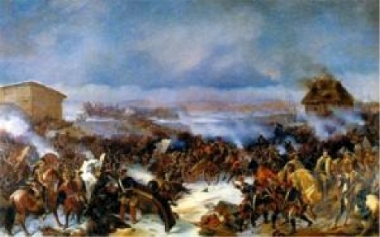
Начались Азовские походы. Петр сам участвовал в сражениях, приобретал боевой опыт. Со второй попытки захватили Азов, в удобной бухте Азовского моря Петр заложил город Таганрог.
Сражение под Нарвой 19 ноября 1700 года. Художник А.Е. Коцебу
Cyxoe солнечное теплое место на берегу мелкого моря так понравилось царю, что у него появилась мысль перенести в Таганрог столицу. Вполне возможно, что он реализовал бы свою идею, но эти планы нарушила война с Турцией (1686- 1700), которая для России оказалась не очень удачной.
В дальнейшем Лефорт рекомендовал Петру совершить Великое посольство в Европу, чтобы поискать союзников в борьбе против Турции, заодно научиться различным профессиям, приобрести опыт управления государством. Петр поехал «инкогнито», его величали волонтером Петром Михайловым, иногда капитаном Преображенского полка. Он не хотел никаких церемоний, никаких пышных встреч, но его высокий рост, подобострастное отношение окружающих позволяли точно определить, кто главный в Посольстве.

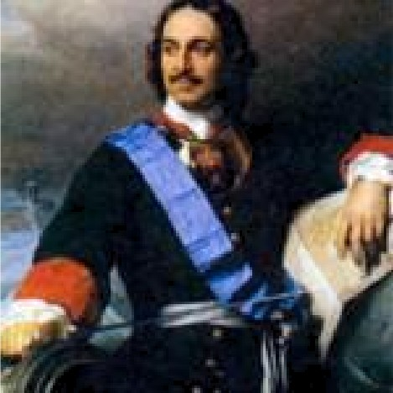
Император Петр І. Художник П. Деларош. 1838 г.
В Англии Петр обучался морскому делу, в Германии — артиллерийскому, в Голландии работал простым плотником. Но ему пришлось вернуться в Москву преждевременно до него дошли сведения о новом бунте стрельцов. После жестокой расправы над стрельцами и казней Петр стал заниматься подготовкой к войне со Швецией.
В соседней северной стране на престол взошел 15-летний король Карл XII. Амбициозный молодой человек был полон планов завоевать по меньшей мере всю Северную Европу и начал военные действия против Дании и Польши, союзников России. Петр решил вступить в войну против Швеции. Первое сражение под Нарвой в 1700 году было неудачным для русских войск. Имея многократное преимущество перед шведской армией, русские не сумели взять крепость Нарву, и им пришлось отступить.

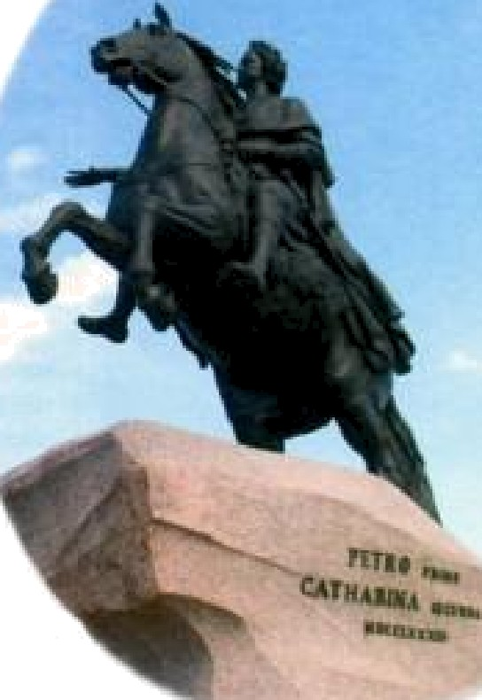
Медный всадник. Памятник Петру I в Санкт-Петербурге. На памятнике надпись: «Петру I Екатерина 11». Скульптор Э.-М. Фальконе. 1752 г.
Напав на Польшу, Карл XII надолго увяз в войне. Пользуясь наступившей передышкой, Петр объявил набор рекрутов. Он выпустил указ, согласно которому на войну против Швеции стали собирать деньги, колокола с церквей переплавляли на пушки, укрепляли старые крепости, возводили новые. Сам Петр участвовал в боевой вылазке с двумя полками солдат против шведских кораблей, блокировавших выход в Балтийское море. Атака удалась, корабли были захвачены, выход в море стал свободным, и на берегу Невы Петр велел строить крепость в честь святых Петра и Павла, названную позднее Петропавловской. Именно вокруг этой крепости и образовался город Санкт-Петербург- новая столица России.
Известие об успешной вылазке Петра на Неве вынудило шведского короля двинуть свои войска в Россию. Он избрал юг, где ждал помощи от турок и где украинский гетман Мазепа обещал ему дать казаков.
Битва под Полтавой, куда стянули свои войска шведы и русские, продолжалась недолго. Приведенных Мазепой казаков Карл XII оставил в обозе, они не были достаточно обучены и

экипированы. Турки так и не подошли. Численный перевес в войсках был на стороне русских. И как ни старались шведы прорвать ряды русских войск, как ни перестраивали свои полки, переломить ход битвы в свою пользу им не удалось. Пушечное ядро попало в носилки Карла, он потерял сознание, среди шведов началась паника. После победного сражения Петр устроил пир, на котором угостил пленных шведских генералов и поблагодарил их за науку.
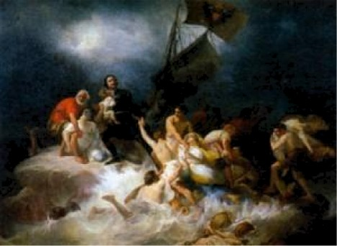
Петр Великий спасает утопающих на Лахте. Художник П.М. Шамшин. 1844 г.
Утвердившись на Балтике, устранив главного соперника, Швецию, Петр принял титул императора и начал борьбу за выход в Средиземное море. В 1711 году он возглавил Прутский поход, который чуть не закончился разгромом русской армии. Значительный численный перевес был на стороне турок. Пришлось заключить с ними крайне невыгодное соглашение. Русские уступили туркам Азов и побережье Азовского моря, в том числе Таганрог. Затем Петр совершил поход в Персию, которая владела почти всем побережьем Черного моря, отвоевал Баку.
Но Петр I занимался не только войнами. Он был активным преобразователем жизни внутри страны. Он требовал, чтобы придворные скинули свои кафтаны и надели европейское платье, чтобы они брили бороды, ходили на устраиваемые для них балы. Он часто говорил: «Чего я хочу, тому быть». Вместо Боярской думы он учредил Сенат, который занимался решением важных государственных вопросов, ввел специальный Табель о рангах, в котором определялись классы военных и штатских чиновников. В Петербурге начала действовать Морская академия, в Москве открылась математическая школа. При нем в стране стала издаваться первая русская газета. Для Петра не существовало никаких званий и наград. Если он видел способного человека, хоть и низкого происхождения, то отправлял его учиться за границу.
Но многим нововведения Петра пришлись не по нраву. Церковь называла его еретиком, раскольники — антихристом, насылали на него всяческую хулу. Ситуация в стране была сложная. Крестьяне оказались в полной зависимости от помещиков и государства, налоговое бремя, Щ увеличившееся в 1,5-2 раза, для многих оказалось непосильным. Крупные восстания произошли в Астрахани, на Дону, в Украине, Поволжье. Ломка прежнего уклада вызвала негативную реакцию у дворян. Сын Петра, его наследник Алексей, стал противником реформ и пошел против отца. Его обвинили в заговоре и в 1718 году приговорили к смертной казни.
Умер Петр, как считается, от сильной простуды. Он помогал спасать моряков с тонувшего на Неве судна и после этого слег. Он не успел даже составить завещание и назначить наследника.

РОБЕРТ ОППЕНГЕЙМЕР
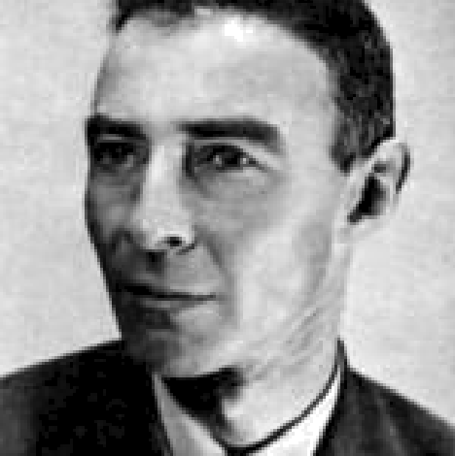
Робсрт Оппснгсймср ( 1904-1967)
Так назвал себя сам Роберт Оппенгеймер — американский физик, создатель атомной бомбы, когда узнал о страшных жертвах и разрушениях, причиненных американской атомной бомбой, сброшенной над Хиросимой 6 августа 1945 года. Он был совестливым человеком и в дальнейшем призывал ученых мира не создавать оружие огромной разрушительной силы. В историю науки он вошел как "отец атомной бомбы» и как открыватель черных дыр во Вселенной.
Роберта Оппенгеймера с раннего детства называли вундеркиндом: не в шутку, а всерьез. Он рано научился читать, писать и еще до поступления в школу интересовался всем: литературой, историей, науками, искусством. Его родители, евреи, выходцы из Германии, обосновались в Нью- Йорке в 1888 году. Отец был преуспевающим бизнесменом, мать — известной художницей. Они поощряли тягу сына к знаниям, а дома была прекрасная библиотека. Роберта отдали в одну из лучших школ Нью-Йорка, где сразу отметили необыкновенную одаренность мальчика. Он легко учился, выучил греческий язык, стал изучать санскрит — древнейший литературный язык Индии; интересовался математикой, медициной. В 1922 году юноша поступил в престижный вуз США— Гарвардский университет — и уже через 3 года получил диплом с отличием.
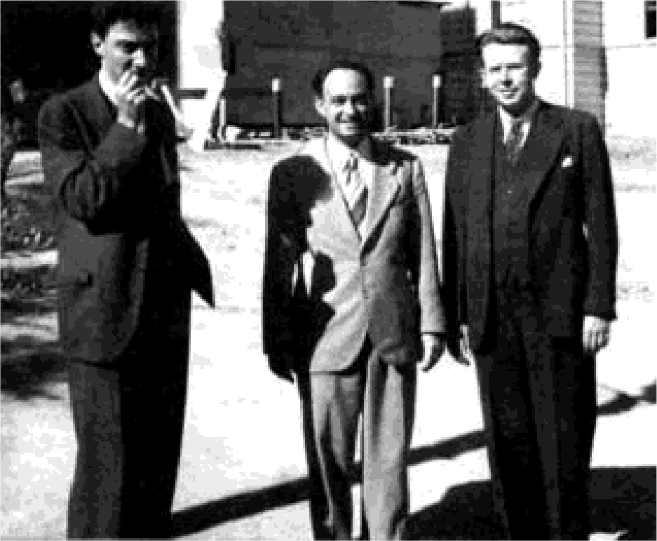
Роберт Оппенгеймер, Энрико Ферми и Эрнест Лоуренс
Роберта направили на стажировку в Европу к Эрнесту Резерфорду, известному английскому физику, лауреату Нобелевской премии: с ним он занимался исследованием атомных явлений. Затем совместно с Максом Борном — немецким математиком и физиком, профессором Гёттингенского университета, Роберт разработал часть квантовой теории, известной сегодня как метод Борна-Оппенгеймера.

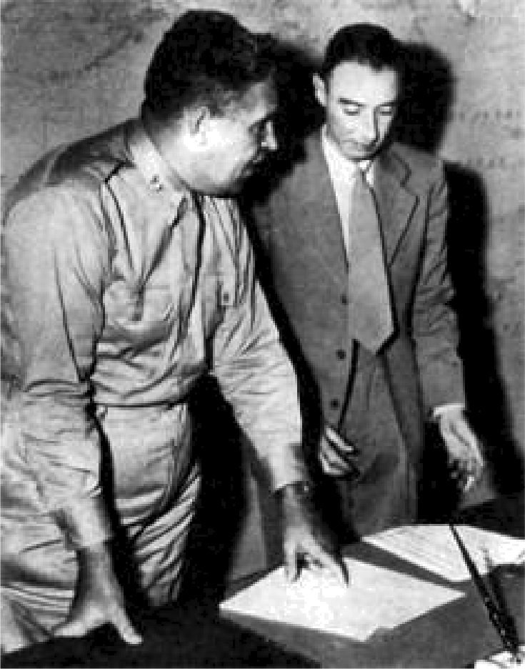
Генерал Лесли Гровс (военный глава «Манхэттенского проекта») и Роберт Оппенгеймер (научный глава)
В 25 лет Роберт вернулся в Штаты, опубликовал научную работу, стал доктором наук. Он приобрел известность в научном мире США и Европы. Несколько университетов Америки почли за честь предложить ему самые лучшие условия для преподавания и научной деятельности. Он выбрал Калифорнийский технологический в Пасадене, где преподавал в весенний семестр, и Беркли — для осенне-зимнего сезона, где он стал первым преподавателем квантовой механики. Но
преподавательская работа не принесла ему удовлетворени—я студенты не понимали его теорий. В
этот период он познакомился с молодыми людьми коммунистических убеждений и часть своего заработка отдавал на нужды партийцев.
В 1939 году в США стало известно, что в фашистской Германии ученые расщепили атомное ядро. Оппенгеймер и другие ученые догадались, что речь может идти о получении управляемой цепной реакции, которая является ключом к созданию нового самого разрушительного вида оружия. В письме, направленном президенту США Франклину Рузвельту, знаменитый Эйнштейн, Оппенгеймер и другие ученые высказали свои опасения. Сигнал был услышан, и в США приступили к разработке собственной атомной бомбы по «Манхэттенскому проекту». Оппенгеймер стал его научным руководителем.
Атомная бомба была готова к 1945 году. Но тотчас возник вопрос: что с ней делать? Фашистская Германия лежала в руинах, Япония без Германии не представляла опасности. Новый президент США Гарри Трумэн собрал ученых для обсуждения этого вопроса.
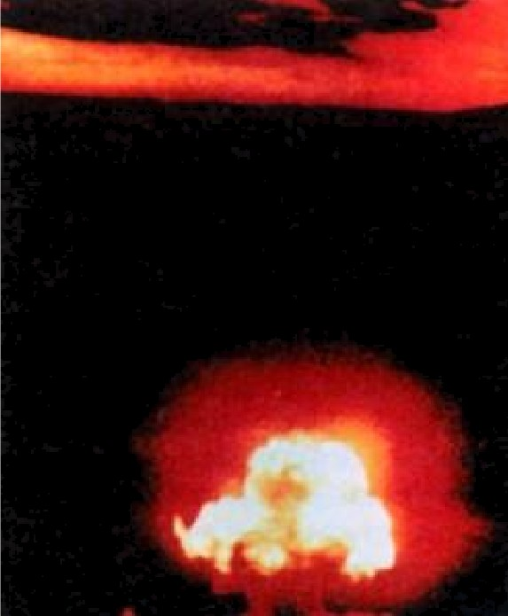
Испытание первой атомной бомбы «Тринити» на полигоне Аламогордо. 16 июля 1945 г.
Сбросить атомную бомбу решили на один из военных объектов Японии. Оппенгеймер согласился.

Но перед этим ее испытали в Аламогордо, штат Нью-Мексико. Взрыв произвели 16 июля 1945 года. Сила разрушения была такова, что многие ученые ужаснулись. Но военная машина уже была запущена. 6 августа того же года сбросили урановую бомбу «Малыш» на Хиросиму, а 9 августа — плутониевую «Толстяк» на Нагасаки. ..
Оппенгеймер был женат на коммунистке, поэтому его признали неблагонадежным, и на его дальнейшей карьере был поставлен крест, ему не давали доступа к секретной информации. Оппенгеймер чувствовал себя изгнанным из науки, много курил. В 1966 году у него резко ухудшилось здоровье, и через год он скончался в своем доме в Принстоне от рака горла.
В лаборатории Лос-Аламос работало 1500 ученых, средний их возраст 25 лет. Общие затраты США составили 2 миллиарда долларов.

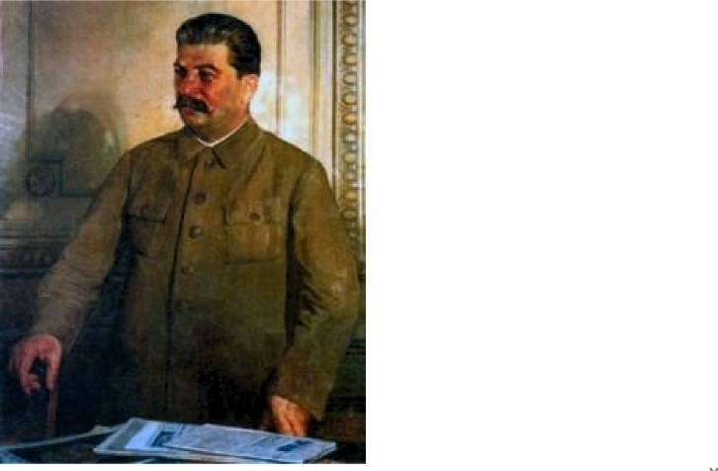
ИОСИФ ВИССАРИОНОВИЧ ДЖУFАШВИЛИ (СТАЛИН)

Иоси§з Виссарионович Джугашвили (Сталин) (1575/79-1953). Художник И.И. Бродский. 1937 г.
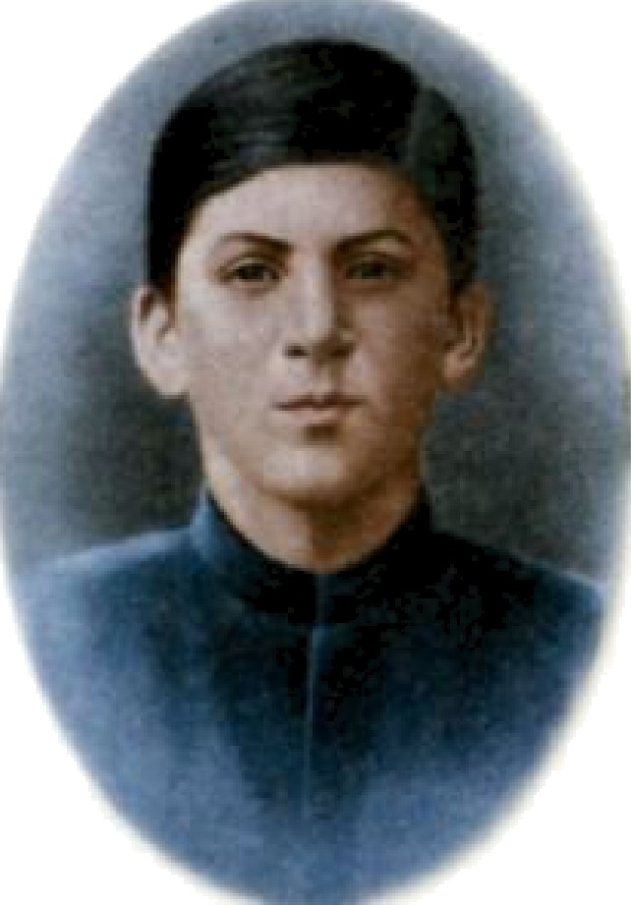
Fенеральный секретарь ЦК Всесоюзной коммунистической партии (большевиков), глава Советского правительства Иосиф Сталин вывел страну на индустриальный путь развития, с его именем советский народ победил в Великой Отечественной войне, он вызвал массовый трудовой героизм, при нем страна стала сверхдержавой. Но он же насадил в стране тоталитарный, диктаторский режим, проводил насильственную коллективизацию, при нем в стране разразился голод, проводились массовые репрессии, мировое сообщество разделилось на два лагеря социалистический и капиталистический. В истории Сталин так и остался двоякой личностью: победителем в войне и тираном собственного народа.
Иосиф - студент духовной семинарии. 1594 г.
При жизни Сталина славили, пели ему здравицу, страна жила в розовом лозунговом окружении. Везде его портреты, плакаты с призывами. Когда он умер, казалось, жизнь остановилась В последний путь его провожали плакальщицы, которых привезли из Грузии,- женщины в черном шли по Красной площади. Горе было всенародным. На траурную церемонию стремились тысячи людей, на Трубной площади, на центральных улицах Москвы образовались смертельные давки. . .

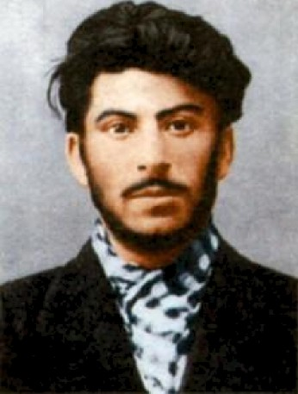
Иосиф Джугашвили (Коба). 1902 г.
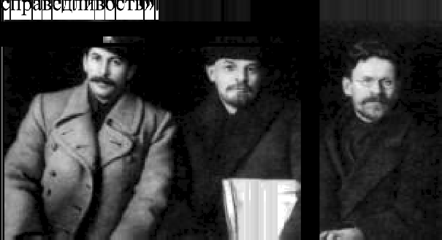
О своем детстве Сталин вспоминать не любил — в нем не было ничего хорошего. Отец, сапожник, пил, бил мать, Иосиф, защищая ее, брался за нож. В 1888 году Иосиф поступил в духовное училище города Fopи, в котором родился. В 1894 году уехал в Тифлис учиться в православной духовной семинарии, но заинтересовался политикой, прочел Маркса. Ему понравилась идея пролетарской революции и особенно лозунги: «Экспроприируй экспроприированное. Отбирай у буржуев то, что они накопили чужим трудом. Честно трудится только пролетарий, его эксплуатируют, он гонимый, ему надо восстать и восстановить
Сталин, Ленин и Михаил Калинин. Март 1919 г.
Иосиф стал пропагандистом, распространял среди железнодорожных рабочих Тифлиса политические брошюры и листовки, агитировал их взяться за оружие. Из семинарии в 1899 году его исключили — воинственные призывы шли вразрез с религиозной моралью. Тогда он вступил в Российскую социал-демократическую рабочую партию (РСДРП), взял себе партийную кличку Коба, по имени героя романа Казбеги «Отцеубийца» — благородного разбойника, который был его кумиром. Иосиф — тоже профессиональный революционер, «благородный разбойник», то есть деньги не зарабатывает, а просто берет их у кого они есть,- иногда в долг, чаще просто экспроприирует. Его — революционера — должны кормить и одевать.
Коба был активным партийцем, принимал участие в партийных съездах. Жизнь была насыщенной. Его арестовывали, ссылали. Он бежал. Принял участие в революции 1905-1907 годов. Брался выполнить любое поручение партии, но действовал угрозами и принуждением, время ведь революционное.

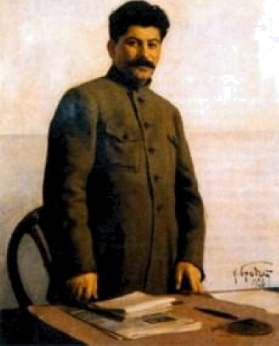
Иоси§з Сталин. Художник И.И. Бродский. 1925 г.
В 1905 году по заданию партии Коба прибыл за границу, в финский рабочий городок Таммерфорс (Тампере) на 1-ю конференцию РСДРП. Жизнь за границей его удивила: все чисто, уютно, рабочие опрятны и почему-то не бастуют. Через год Джугашвили отправился в шведский Стокгольм, а в 1907 году в Лондон, месяц провел в Вене. Для него, малообразованного грузинского парня, не знавшего иностранных языков, богатая заграница оставалась чуждым, неведомым капиталистическим миром, по законам которого он не смог бы жить никогда.
С 1908 по 1912 год Коба находился в ссылке. Тогда он принял другую кличку Сталин, что означало «крепок и несгибаем как сталь». Он неоднократно встречался с Лениным, беседовал с ним на политические темы, учился у него умению организовывать людей, выступать перед массами.
После Февральской революции 1917 года Сталин находился в Петрограде, был членом Военно- революционного центра. А после Октябрьской революции его назначили комиссаром по делам национальностей. Так он стал членом правительства — Совета Народных Комиссаров, которым руководил председатель Владимир Ленин.
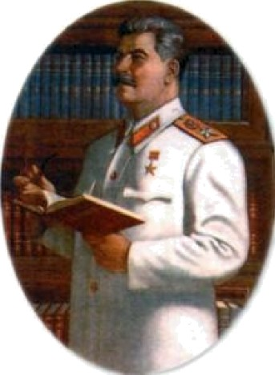
Читающий Сталин. Плакат советских времен
Во время Гражданской войны Сталин действовал угрозами, принуждением, законом для него служил революционный наган. Но он же оказался беспомощным, когда пришлось двинуть

отряды Красной армии навстречу войскам атамана Краснова поражение следовало за поражением. Его отозвали в центр.
Полководца из Сталина не вышло, но он был нужен правительству. В 1922 году его избрали генеральным секретарем ЦК, он занимался делами партии. Пост ничего особенного не значил, но Сталин был доволен. Деспотическая манера поведения Сталина заставила Ленина пересмотреть его назначение, и 4 января 1923 года он написал «Письмо к съезду», в котором указал на необходимость сместить Сталина с поста за грубость, неуравновешенность. Но Ленин в 1923 году был тяжело болен, а через год его не стало. Письмо показали Сталину, он обещал исправиться.
Оставшись на посту, Сталин действовал осторожно — стал всячески возвеличивать Ленина. Он называл его гением, великим, именно он предложил сохранить тело вождя навечно в Мавзолее.
Не стало Ленин—а пришло время устранить его соратников. Старых большевиков, не согласных со
Сталиным, обвинили в причастности к тем или иным антипартийным блокам, группам, клеймили позором. Партийцы объединялись вокруг верного ленинца Сталина. Начались процессы против
«врагов » советской власти. Прежних соратников Ленина становилось все меньше, авторитет Сталина все возвышался.
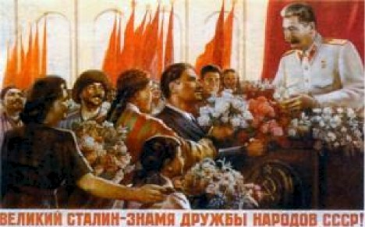
Сталин на плакатах советских времен
Сталин много читал. В его библиотеке были сплошные классики— Ленин, Маркс, Энгельс, Толстой, Горький — непререкаемые авторитеты, и он умело пользовался их цитатами. Но как строить новое, социалистическое государство, как поднимать народ на трудовые свершения, он не знал. Только постепенно, якобы по принципам Ленина, начали осуществляться индустриализация, коллективизация, появились грандиозные пятилетние планы, повышенные соцобязательства к съездам партии, рапорты, адресованные любимому вождю. Экономика перестраивалась на социалистические рельсы. Несогласных объявляли вредителями, врагами народа.
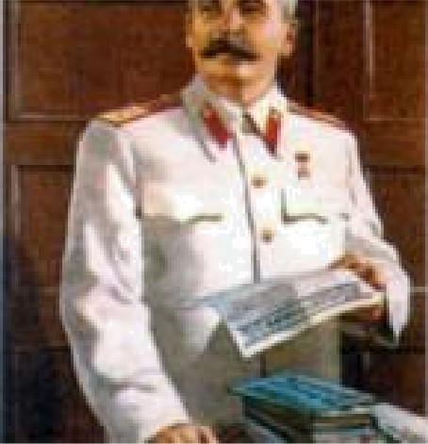
Сталин на плакатах советских времен
К 1937 году Сталин устранил всех своих противников внутри ЦК партии и занялся массовым террором в низах, жертвами которого пали около 1,5 миллионов простых людей. Чистками занимался Народный комиссариат внутренних дел. Проводимая в то время индустриализация принесла свои плоды: к 1940 году по объему промышленного производства CCCP вышел на первое место в Европе. Заметное развитие получили металлургия, энергетика, машиностроение, создавалась химическая отрасль. В стране появились собственные самолеты, грузовые и легковые автомобили.

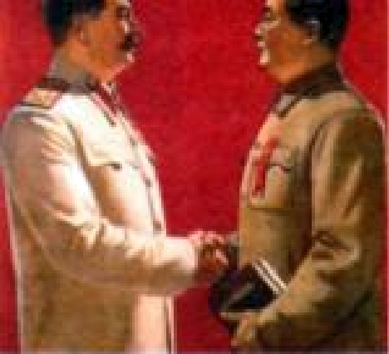

Сталин на плакатах советских времен
Но за внутренними делами, за эйфорией подъема просмотрели политические изменения в Европе. В 1941 году «друг» Гитлер, подписавший в 1939 году с CCCP пакт о ненападении, вероломно начал войну. Страна, Красная армия оказались к ней не готовы. За короткий период значительная часть территории CCCP была оккупирована, миллионы людей оказались в тылу врага. С большим трудом, с огромными жертвами страна перестраивалась на военные рельсы. Дальнейшее развитие событий определяли уже полководцы, хотя Сталин номинально был Верховным главнокомандующим.
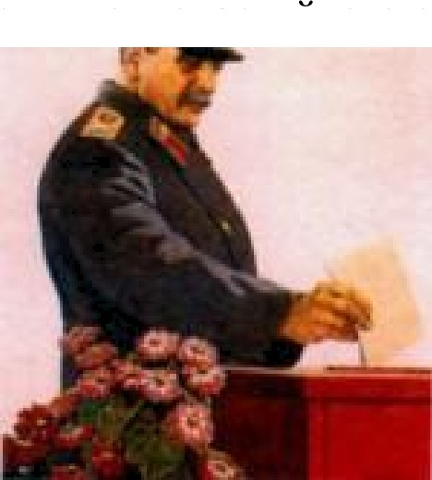
Разгром гитлеровцев в 1945 году произвел огромное впечатление на оккупированные страны Европы. С именем Сталина стали связывать уничтожение фашизма, хотя за победу отдали жизнь свыше 28 миллионов советских людей. Сталин встречался с главами Великобритании и США, намечая с ними передел Европы. Его имя было на устах многих руководителей восточноевропейских стран. В странах народной демократии внедрялся сталинский авторитарный стиль однопартииного руководства.

Сталин на плакатах советских времен
Америка попыталась урезонить Сталина демонстрацией атомной бомбы. Это его не устрашило, наоборот, подстегнуло гонку вооружений: в Советском Союзе произвели испытание своей водородной бомбы. Началась эпоха «холодной войны», набирала обороты гонка вооружений, перед CCCP опустился «железный занавес».
Страна с трудом восстанавливала разрушенное войной, но репрессии внутри страны продолжались. В 1953 году в Москве было сфабриковано дело «врачей-убийц»: во вредительстве обвинили крупнейших деятелей советской медицины. Остановила этот произвол смерть
«любимого» вождя. После нее на свободу наконец стали выходить невиновные советские люди. Только в 1956 году на XX съезде партии был вскрыт культ личности Сталина, а в 1961 году его тело вынесли из Мавзолея, куда оно было помещено после смерти, и захоронили у Кремлевской стены. Наступали новые времена.

ВЛАДИМИР ИЛЬИЧ УЛЬЯНОВ (ЛЕНИН)
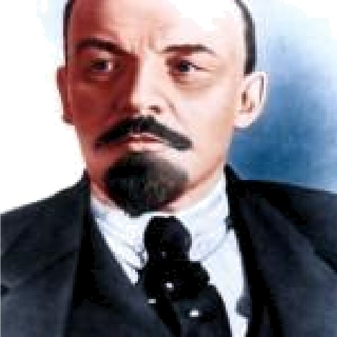
Владимир Ильич Ульянов (Лснин) (I 570-1924)
Владимир Ильич Ленин — самый известный политический деятель XX века. На протяжении свыше 70 лет в Советском Союзе он считался непревзойденным гением, поставившим цель построить в России коммунизм, который предполагал наличие высокоразвитых производительных сил, отсутствие деления на социальные классы и упразднение государства, в котором не должно было быть денег и реализовывался принцип «от каждого по способностям каждому по потребностям ». В 1920 году в своей речи «Задачи союзов молодежи* Ленин утверждал, что коммунизм будет построен в 1930-1950-x годах.1917 году Ленин взял на себя
.непосильную задачу сделать отсталую аграрную Россию социалистической, а затем коммунистической. Он мечтал, что трудящиеся будут получать все по своим потребностям. Идея оказалась несостоятельной. Правда, после Ленина страна постепенно перешла на индустриальный путь развития. Коммунизма не достигли, но ценой огромных усилий, в том числе миллионных человеческих жертв, CCCP приблизился к передовым позициям на мировой арене.
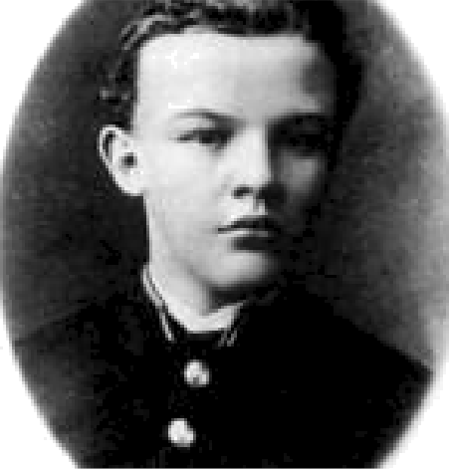
Владимир Ульянов - выпускник Симбирской гимназии. 1ЅЅ7 г.
При жизни у Ленина не было наград, не считая ордена Хорезмской Народной социалистической республики, которого он удостоился в 1922 году. И это все. Ни Советская Россия, ни какое-либо другое иностранное государство не отметили его выдающихся заслуг. Правда, в 1917 году Нобелевский комитет задумался о присуждении ему Нобелевской премии мира за его Декрет о мире, благодаря которому страна вышла из Первой мировой войны. Но после некоторого колебания Нобелевский комитет посчитал, что такую премию можно будет вручить только после того, как в стране воцарятся мир и спокойствие. Этого не произошло. В 1918 году началась тяжелейшая Гражданская война, которая продолжалась до 1922 года. Красные убивали белых, белые убивали красных, царствовал террор. В этих условиях Нобелевский комитет не стал рассматривать кандидатуру Ленина.
Ненависть к царскому режиму, переход к революционной деятельности зародились у Владимира Ульянова, такова его настоящая фамилия, после казни в 1887 году его старшего брата, Александра, которого как участника народовольческого заговора с целью покушения на жизнь императора Александра III повесили. Владимиру исполнилось тогда 17 лет. Он был четвертым ребенком в благополучной семье Ильи Ульянова, смотрителя народных училищ в Симбирске, и его жены Марии, урожденной Бланк.

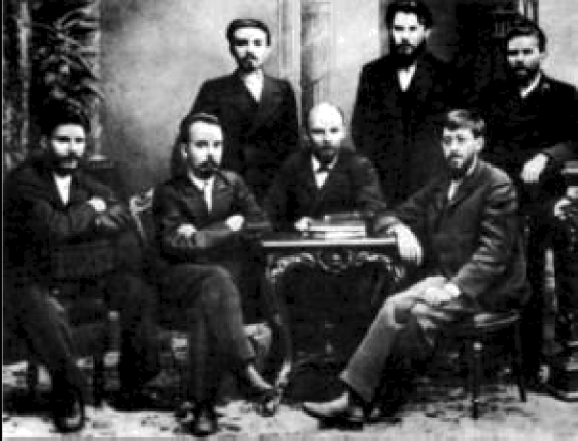
Группа руководитслсй пстсрбургского «Союза борьбы за освобождснис рабочсго класса»; сидят: В.В. Старков, Г.М. Кржижановский, В.И. Ленин, Ю.О. Мартов. 1897 г.
В 1887 году Владимир закончил гимназию с золотой медалью, поступил на юридический факультет Казанского университета, собирался стать адвокатом. Но гибель любимого брата все перевернула в его душе. Учебой он занимался мало, больше выступал с гневными речами, потом примкнул к революционным студентам, и его исключили из университета.
Через год Владимиру разрешили вернуться в Казань. Он продолжил учебу, но одновременно вступил в один из рабочих кружков. Манифест Коммунистической партии, 1-й том
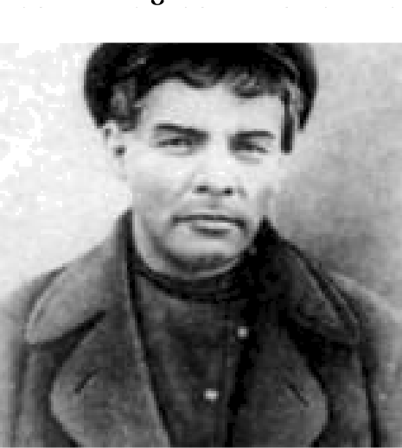
«Капитала» Маркса, работы Энгельса и Плеханова его буквально переродили под их воздействием он избрал путь профессионального революционера. Он учился самостоятельно и в 1891 году сдал экстерном все экзамены за курс юридического факультета, но юридической практикои занимался недолго.

Ленин в гриме во время последнего подполья под именем рабочего К.П. Иванова. 191 7 г.
В 1894-1895 годах он выпустил свои первые печатные работы: «Что такое «друзья народа» и как они воюют против социал-демократов», в которой критиковал народничество и утверждал новую идеологию, марксизм, и «Экономическое содержание народничества». Тогда же он выехал в Швейцарию, побывал в Германии и Франции, встречался с Карлом Либкнехтом, Полем Лафаргом.
По возвращении в столицу в 1895 году Владимир Ульянов вместе с Юлием Цедербаумом (псевдоним Лев Мартов) организовал «Союз борьбы за освобождение рабочего класса ». В 1897 году его арестовали за пропаганду и агитацию и сослали на 3 года в село Шушенское Енисейской губернии . Там он через год женился на Надежде Крупской соратнице по партийной борьбе, там написал книгу «Развитие капитализма в России».

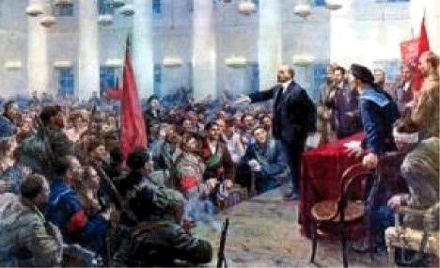
Выступление Ленина на 11 Всероссийском съезде Советов. Художник В.А. Серов. 1955 г.
После окончания ссылки он выехал за границу. Тогда же в Мюнхене вместе с Плехановым, Мартовым и другими приступил к изданию газеты «Искра» и журнала «Заря» для распространения их в Российской империи. В декабре 1901 года Владимир Ульянов взял себе псевдоним Ленин (одна версия по названию реки Лена, другая по фамилии одного рабочего).
В 1902 году в своей очередной работе «Что делать? Наболевшие вопросы нашего движения Ленин писал о создании новой партии, которая должна быть централизованной и боевой организацией. Его призыв гласил: «Дайте нам организацию революционеров, и мы перевернем Россию!» И уехал в Лондон.
В 1903 году там проходил II съезд Российской социал-демократической рабочей партии (РСДРП), который должен был принять устав и программу партии, разработанные Лениным и Плехановым. Программа состояла из двух частей: программы-минимум и программы-максимум. Первая включала свержение царизма, установление демократической республики, равноправие наций и народностей. Вторая провозглашала построение социалистического общества с помощью диктатуры пролетариата.
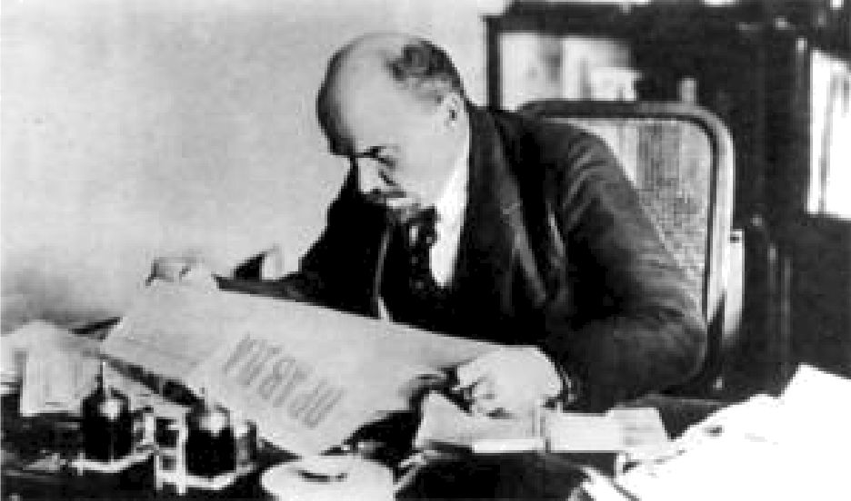
В.И. Ленин в своем кабинете в Кремле. Фото 191S г.
На съезде возникли разногласия о программах, требованиях к члену партии, о диктатуре пролетариата. При голосовании образовались две фракции: «большевики», которые приняли ленинскую позицию, и «меньшевики», которые были против. В числе противников Ленина оказался и Мартов, который впервые употребил термин «ленинизм».
Начавшаяся в России революция 1905 года застала Ленина в Швейцарии. Он решил быть в гуще событий и нелегально под чужой фамилией прибыл в Петербург, занялся выпуском газеты
«Новая жизнь», агитировал за подготовку вооруженного восстания. В 1906 году он уехал в Финляндию.
В 1912 году на б-й 1 lражской конференции Ленин выделил большевистское крыло РСДРП в отдельную партию «большевиков », тогда же по его инициативе была создана газета «Правда ». Победу Февральской буржуазной революции 1917 года вождь пролетариата снова встретил за границей. Только в конце марта вместе со своими соратниками он выехал в Россию. Причем Германия оказала ему дипломатическую и финансовую поддержку. Высшее немецкое руководство надеялось, что большевики ослабят действия русской армии на Западном фронте, и выделило несколько тысяч марок на развитие революционной ситуации в России.

Прибыв в Петроград, Ленин предложил новый лозунг: «От буржуазно-демократической революции к социалистической»— и провозгласил: «Вся власть Советам!» Плеханов, его бывший соратник, назвал эту затею безумной. Но Ленин, уверенный в своей правоте, настоял начать вооруженное восстание против Временного правительства 24 октября 1917 года. На следующий день большевики захватили в стране власть. В тот же день на II Всероссийском съезде Советов были приняты первые декреты молодого государства о мире и земле. Было организовано правительство— Совет Народных Комиссаров во главе с Лениным.
После Октябрьской революции в стране произошел раскол. Интеллигенция, военные в своей основе не приняли пролетарские и социалистические идеи Ленина. Многие лучшие люди эмигрировали, другие организовали Белое движение. В стране началась Гражданская война. Ленин провозгласил политику «военного коммунизма »: в новых жестких условиях сплошной нехватки продовольствіія, промышленных товаров запрещалась свободная торговля, товарно- денежные отношения заменили на натуральные, вводилась продразверстка.
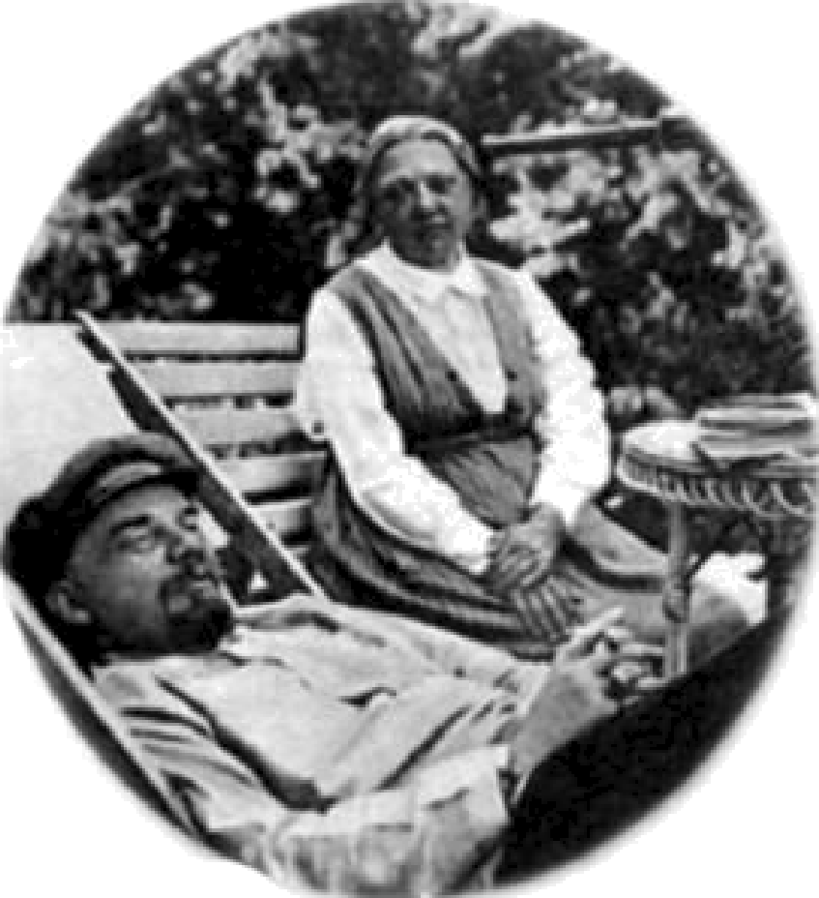
По некоторым данным, политика военного коммунизма», Гражданская война унесли жизни миллионов людей. Промышленное производство к 1920 году сократилось в 7 раз. Тяжелая экономическая ситуация, голод в некоторых районах страны вынудили Ленина изменить свои взгляды и в 1921 году принять новую экономическую политику (нэп), разрешившую свободную частную торговлю. Это позитивно сказалось на оздоровлении общей ситуации в стране. В то же время Ленин настаивал на развитии предприятий государственного типа, на электрификации страны, развитии кооперации в городе и селе. Он считал, что в ожидании всемирной пролетарской революции можно осуществлять строительство социализма в одной, отдельно взятой стране.
В.И. Ленин и Н.К. Крупская в Горках. 1922 г.
Но тяжелая болезнь вывела вождя мирового пролетариата из строя. Начиная с 1923 года он находился в подмосковном поселке Горки на лечении. Претендентами на пост главы партии и государства были Троцкий и Сталин. Ленин был против кандидатуры последнего, о чем он сообщил в своем «Письме к съезду», но оно уже не имело практического действия. Ленин был парализован и умер от кровоизлияния в мозг. ..
После распада CCCP в конце 1980-х-начале 1990-x годов учение Ленина подверглось резкой критике. Достоинства вождя перешли в категорию недостатков. Пропагандируемый Коммунистической партией «ленинизм» очень многие признали препятствием в развитии философии, социологии и в конечном счете экономики страны.

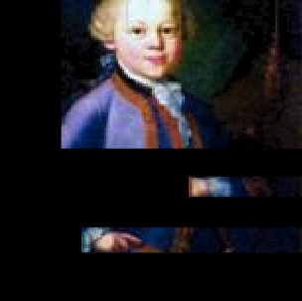
ВОЛЬГАНГ АМАДЕЙ МОЦАРТ
Вольфганг Амадсй Моцарт ( 1 756-1 791 ) рсбснок (7 лст). Художник П.-A. Лорснзони. 1 763 г.
Троих музыкантов, направлявшихся из Зальцбурга в Вену, Леопольда Моцарта, его дочь Марию Анну и сына Вольфганга таможенники на границах знали и пропускали беспрекословно. Маленький Моцарт виртуозно играл на своей скрипочке и взрослые слушали его, забыв обо всем на свете. Австрийский император Иосиф II, прослушав его игру на клавесине назвал ребенка музыкальным чудом. Вольфганг Амадей Моцарт обладал феноменальным музыкальным дарованием и во всех жанрах проявил себя как реформатор, применил новые выразительные средства. Он автор свыше 600 произведений, его сочинения входят в репертуар крупнейших музыкантов современности.
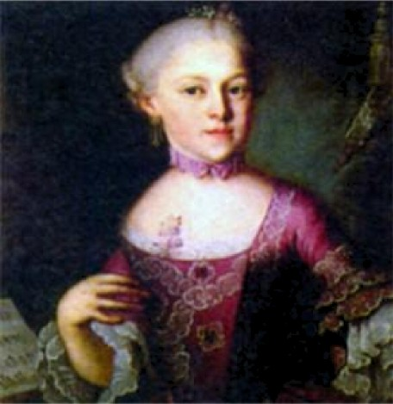
Мария Анна Вальбурга Игнатия Моцарт (I 751 -1829). Художник П.-A. Лорензони
Когда зальцбургский виолончелист, преподаватель музыки Леопольд Моцарт начал учить свою старшую дочь музыке, то 3-летний Вольфганг проявил такой интерес к клавесину, что удивил отца. В 4 года он стал обучать сына игре на музыкальных инструментах, и Вольфганг продемонстрировал абсолютный музыкальный слух и удивительную память. В 5 лет он играл на скрипке и клавесине лучше взрослых исполнителей, и его исполнение было проникнуто особым изяществом.

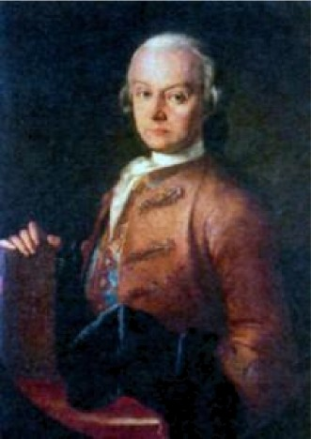
Леопольд Моцарт (1719-1757). Художник П.-A. Лорензони
В 1762 году Леопольд Моцарт решил поразить Европу своими одаренными детьми и отправился с ними в артистическое путешествие, сначала в Мюнхен и Вену, затем в другие города Германии. Маленький Моцарт, которому едва исполнилось 6 лет, стоял на сцене в блестящем камзоле, потея под напудренным париком. Когда он садился к клавесину, то его почти не было видно. Но как он играл, искушенные в музыке немцы, австрийцы, французы, чехи, англичане заслушивались. Они не верили, что маленький ребенок способен столь виртуозно играть, да еще и сочинять музыку.
Но судьба не была благосклонна к юному дарованию. Несмотря на ycпex и восхищение европейской публики, ему не удалось найти себе достойное место, он не получал за свои произведения достойного вознаграждения. Уже взрослым вернувшись в родной Зальцбург, он не смог ужиться с деспотичным архиепископом, который видел в нем лишь слугу и старался всячески унизить его.
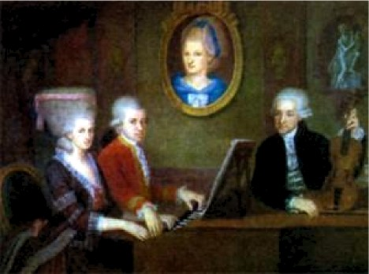
Семейный портрет с отцаи и сестрой. Художник Д.-Н. Кроце. 1 780 г.
В 1781 году, мс выдержав притеснений, Моцарт уехал в Вену, где стал давать концерты. Он много сочинял в этот период, написал комическую oпepy «Похищение из сераля» на турецкую тематику, так как в Вене в XVIII веке в моде было все турецкое и особенно музыка. Это был самый счастливый период жизни Моцарта: он влюбился в Констанцию Вебер и собирался на ней жениться, и его музыка была насыщена чувством любви.
Через 4 года он создал oпepy «Свадьба Фигаро» по пьесе Бомарше, которая считалась революционной и во Франции долгое время была запрещена. Императора Иосифа убедили в том, что все опасные места из постановки изъяты, что музыка Моцарта очень веселая. Как писали современники, театр во время представления «Свадьбы Фигаро» был набит до отказа. Ycпex был

необычайный, музыка всех покорила . Публика приветствовала Моцарта. На следующий день его мелодии распевала вся Вена.
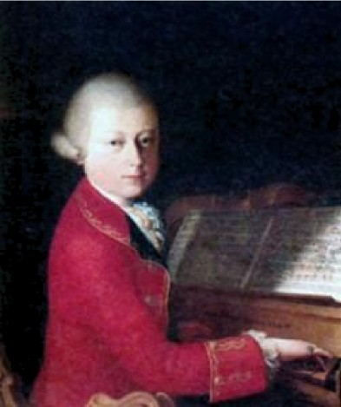
Моцарт в Всронс (14 лст). Художник С. Poca. 1 770 г.
Этот ycпex способствовал тому, что композитора пригласили в Пpary. Там он представил свою новую oпepy, «Дон Жуан», премьера которой состоялась в 1787 году. Ее также высоко оценили, позднее ею восхищались Шарль Гуно, Людвиг ван Бетховен, Рихард Вагнер.
После триумфа в Праге Моцарт вернулся в Вену. Но там к нему отнеслись без прежнего интереса. «Похищение из сераля» давно сняли, другие оперы не ставили. А композитор к этому времени написал еще 15 симфонических концертов, сочинил три симфонии, которые сегодня считаются величайшими. Материальное положение день ото дня становилось все тяжелее, ему пришлось давать уроки музыки.
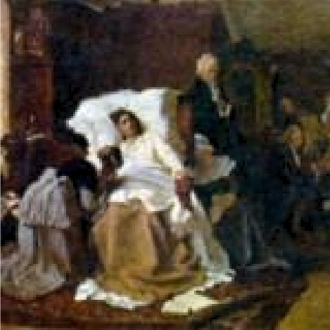
Последние дни Моцарта. Художник Г. Каулбах. 1873 г.
Отсутствие серьезных заказов угнетало Моцарта, он чувствовал, что силы его на пределе. В последние годы он создал еще одну оперу, необычную сказку «Волшебная флейта», имевшую религиозный подтекст, позднее ее определили как масонскую. Oпepa была очень хорошо воспринята публикой, но Моцарта это уже не спасло. Он умер через 37 дней после премьеры.
Незадолго до смерти Моцарта посетил таинственный незнакомец в черной маске и заказал ему «Реквием». Как установили биографы композитора, это был граф Ф. Вальсегцу-Штуппах. Моцарт погрузился в работу, но «черный человек» неотступно стоял перед глазами. Композитору казалось, что эту заупокойную мессу он пишет для себя. .. Работу над незавершенным Реквиемом» закончил его ученик Зюсмайер.

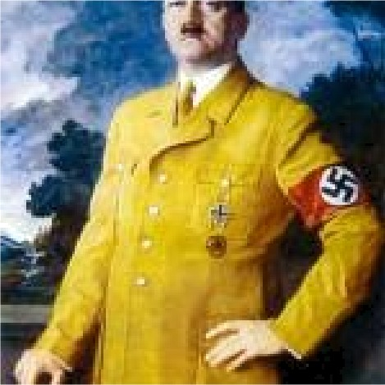
АДОЛЬФ ГИТЛЕР
Адольф Гитлер (1889 - 1945)
Историки нашли объяснение феномену воздействия Гитлера в 1933 году на 66 миллионов послушных немцев, но они не нашли оправдания его деяниям, которыми он вверг Европу в пучину жесточайшей войны и принес народам неисчислимые страдания. Количество преступлений, которые он совершил во имя превосходства одной нации над другими, во имя завоевания жизненного пространства, огромно. В истории он остался как- безмерно возвеличенная личность, потерявшая чувство реальности и сотворившая великие бедствия.
Немецкий исследователь жизни и деятельности Гитлера Иоахим Фест в своей книге
«Fитлер. Биография» писал: «Вся известная нам мировая история не знает другого такого явления, как Гитлер, но можно ли называть его «великим»? Никто в истории не вызывал такого восторга, такого поклонения, ни на кого не возлагали таких благих ожиданий, как на него, но и никто другой не вызывал столько ненависти. . . Лишь коалиция почти всех государств мира после почти 6 лет войны смогла стереть его с лица земли. .. убила как бешеную собаку». ..

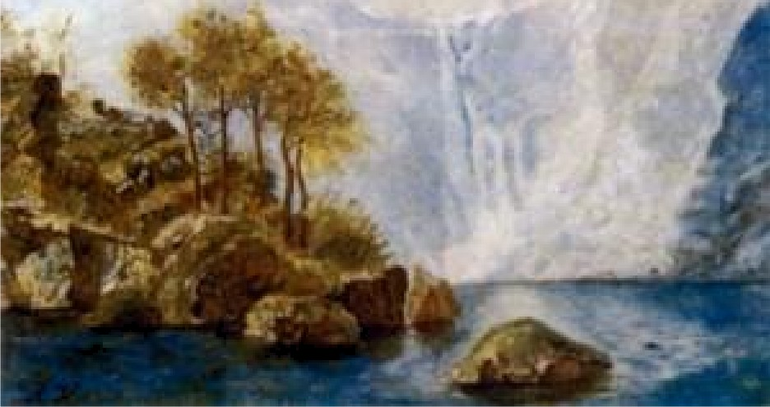
Горное озеро. Художник А. Гитлер. 1912 г.
Адольф родился в Браунау небольшом австрийском городке. Он всегда старался выбраться из него в центр, в кипучую и красивую жизнь. Дома был деспот отец, любивший выпить, и забитая мать. Учился Адольф плохо, хорошие оценки получал только по рисованию — здесь у него был талант. Он удачно изображал природу, но его не приняли в Венскую академию художеств, так как он не умел писать портреты людей. В прекрасной Вене 18-летний юноша, окончивший реальную школу, не мог найти себе места. Он ходил по городу, слушал, о чем говорят люди. Fлубоко обиженный, он зарабатывал на жизнь гроши, рисуя картинки, открытки.

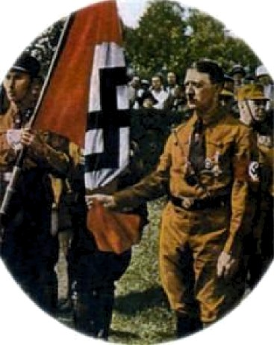
Гитлер в форме штурмовика
Интерес к политике проснулся, когда в 1913 году Адольф перебрался в Мюнхен, стал посещать библиотеки. Он любил читать журналы и брошюрки исторического и националистического толка. Он невзлюбил еврея Маркса за его теорию пролетарской революции — ему ближе были авторы-антисемиты, борцы за чистоту расы.
Когда началась Первая мировая война, Адольф написал заявление о зачислении его в армию. Он был храбрым солдатом, дважды ранен, за захват в плен французского офицера с солдатами получил награду— Железный крест. Война произвела на него ужасающее впечатление, она не только вызвала у него желание отомстить за поверженную родину, но и зародила в нем честолюбивые замыслы.

Itlv¥al ł.eïııJeï rI‹cir fïtrer‹
Плакат: «Один народ, один них, один фюрер»
После поражения Германии и подписания унизительного Версальского договора в 1918 году Гитлер вошел в состав мюнхенской Немецкой рабочей партии. Быстро оттеснив от руководства партией ее создателей, он стал полновластным вождем фюрером. Через год он предложил новое наименование — Немецкая национал-социалистическая рабочая партия, придав ей внешнюю впечатляющую атрибутику: свастику и особое приветствие — вскидывание правой руки со словом «Хайль!» («Здравия тебе!»). Он агитировал людей присоединиться к своей партии
— истинно немецкой. В газете «Фёлькишер беобахтер» («Народный наблюдатель») он пропагандировал свои нацистские взгляды, а для охраны соратников создавал штурмовые отряды.

Авторитет его партии возрос, когда к ней в 1922 году присоединились доктор Йозеф Геббельс, окончивший Fейдельбергский университет, и известный летчик-ас, герой Первой мировой войны Герман Fеринг. С ними партия приобрела силу, связи, авторитет.
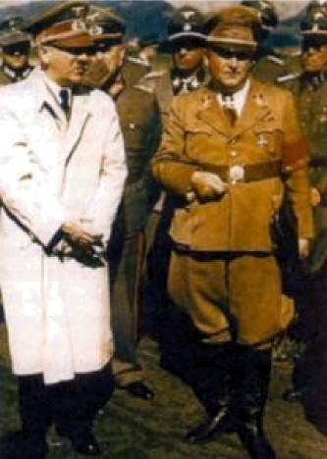
Гитлер с генералами вермахта и СС. 1940-e rr.
В 1923 году Гитлеру показалось, что Веймарская республика уже близка к краху, и, призвав под свои знамена генерала Людендорфа, он попытался устроить путч. Но путч провалился
— Гитлер оказался за решеткой. В тюрьме он написал книгу «Майн Кампф» («Моя борьба»), где изложил свою расистскую теорию и планы возвеличивания Германии.
Через 10 лет партийной борьбы, переговоров с промышленниками и финансистами Гитлер пришел к власти. 30 января 1933 года президент Гинденбург назначил его рейхсканцлером (главой правительства). Неофициально Германия стала называться Третьим рейхом. 27 февраля был совершен поджог Рейхстага, в котором обвинили коммунистов. И сразу были запрещены коммунистическая партия, затем социал-демократическая, исчезли профсоюзы.
2 августа 1934 года умер президент Гинденбург. По результатам проведенного в стране плебисцита президентство было упразднено, а полномочия главы государства были переданы Гитлеру как «фюреру и рейхсканцлеру». Он стал также Верховным главнокомандующим вооруженными силами. Все армейские офицеры присягнули лично Адольфу Гитлеру. Настало время заняться обновлением Германии, которое началось с расовой чистки.
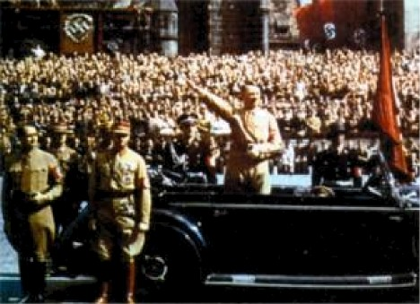
Гитлер на нацистской церемонии. 1935 г.
В 1935 году были выпущены так называемые Нюрнбергские расовые законы, лишавшие евреев государственных прав. Гитлер провозглашал: «Один народ, один рейх, один фюрер». И начались красочные многотысячные народные шествия, спортивные праздники, параллельно с

этим происходили погромы, избиение евреев и цыган. Немцы объединялись и изгоняли все чужеродное.
Fитлеру нужна была передовая экономика — промышленники решили поддержать его кредитами. Была разработана программа быстрого экономического оздоровления Германии, ее перевооружен и я. Строительство дорог позволило ликвидировать безработицу. Для рабочих создавались льготные условия: они могли брать кредиты в банках, чтобы строить жилье, купить личный автотранспорт. Активнее заработали заводы, фабрики: они производили не только гражданскую, но и военную продукцию.
Fеббельс вел активную «обработку» населения в агрессивном нацистском духе. Гимлер обеспечивал лояльность граждан: всех недовольных изгоняли из страны или отправляли в концентрационные лагеря. Геринг занимался оснащением армии новейшими образцами вооружений. Прежний стотысячный райхсвер был превращен в мощнейший миллионный вермахт: армия получала танки и пушки Круппа, самолеты Юнкерса.
В стране создавались молодежные военизированные организации, женщин обязывали рожать только чистокровных арийцев. Все 66 миллионов немцев поверили в гений Гитлера, в свою исключительность как нации, высказали готовность служить фюреру и жертвовать собой. Страна была готова к завоеванию нового жизненного пространства. В марте 1938 года Гитлер совершил аншлюс — присоединение Австрии к германскому рейху. Почти все австрийцы высказались за вступление в Третий рейх. Германия приобрела 6,5 миллиона верноподданных, послушных граждан и увеличила свое жизненное пространство на 83 тысячи квадратных километров. За австрийцами последовали судетские немцы в Чехословакии — 3,5 миллиона. После Мюнхенского соглашения 1938 года к Германии отошли уже 10 миллионов граждан и 105 тысяч квадратных километров территории. В Европе появилось мощнейшее милитаризованное государство с населением свыше 76 миллионов! Но этих бескровных побед Гитлеру было мало. Он захотел подмять под себя Польшу, начал с Данцига (теперь Гданьск), города, в котором проживали этнические немцы и которых якобы притесняли поляки.
Fитлер понимал, что наступление на Польшу могло вызвать агрессивную реакцию ближайших соседей. Следовало обезопасить себя с востока. В августе 1939 года он подписал с Москвой договор о ненападении, а 1 сентября напал на Польшу. Началась Вторая мировая война. Гитлер надел военный китель и сказал, что не снимет его до полной победы Германии.
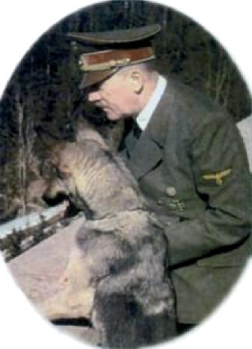
Гитлер и его собака Блонди
В 1940 году были оккупированы Норвегия, Дания, Голландия, Люксембург, Бельгия. Недолго сопротивлялась и Франция. Вся континентальная Европа была повержена. На западе оставалась Великобритания, на востоке — Советский Союз.

22 июня 1941 года войска Германии вероломно начали боевые действия против CCCP. За короткий срок была оккупирована огромная территория, и в октябре 1941 года гитлеровские генералы рассматривали в бинокли пригороды Москвы и докладывали фюреру о скорой победе. На радостях Fитлер велел привезти из Финляндии красный гранит и складировать его на подступах к столице CCCP. Он собирался построить из него клетку-судилище для Сталина и его окружения. Он планировал принять парад немецких войск на Красной площади. Он собирался идти дальше на Восток и захватить Индию и, как Александр Великий, стать правителем мира.
Но все произошло по-другому. В 1942 году ход войны изменился. Гитлеровские армии стали терпеть одно поражение за другим. В 1944 году был открыт Второй фронт: Германию бомбили союзные воздушные эскадрильи Англии и Америки. В 1944 году вся советская территория была уже освобождена. В мае 1945 года Красная армия захватила Берлин. Конец был неминуем. Не могло спасти даже «чудо-оружие», которое спешно разрабатывалось учеными немцами.

